МБДОУ «Детский сад №1 пгт Лесогорский»

исследовательская работа

Особенности сюжетно-отобразительной игры детей раннего возраста

Калабина Людмила Константиновна
Содержание
Введение 3
Глава 1 Теоретические аспекты организации сюжетно-отобразительной игры с детьми раннего возраста 6
1.1 Особенности игровой деятельности у детей раннего возраста …..6
1.2 Значение сюжетно-отобразительной игры для развития ребенка раннего возраста…………………………………………………………….…16
Глава 2 Развитие ребенка раннего возраста посредством организации сюжетно-отобразительной игры 27
2.1 Анализ сформированности игровой деятельности детей третьего года жизни 27
2.2. Разработка серии сюжетно-отобразительных игр как основы развития ребенка раннего возраста 38
2.3 Оценка практической эффективности игровой деятельности в развитии детей раннего возраста 52
Заключение 59
Список использованных источников 62
Приложения…………………………………………………………………66

ВВЕДЕНИЕ

Каждый возрастной период развития в процессе онтогенеза наделён своей ведущей деятельностью, в рамках которого происходит развитие личности и познание окружающего мира. Для раннего возраста, данным видом деятельности, является предметно-манипулятивная деятельность в форме игры.
Актуальность данной темы обусловлена тем, что игра, представляет собой естественную, важнейшую деятельность ребёнка, которая удовлетворяет его стремление к движению, действию, к переосмыслению впечатлений окружающей жизни. Для ребёнка дошкольного возраста игры имеют исключительное значение, игра для них труд, обучение, серьёзная форма воспитания, способ познания окружающего. Дети многому учатся в игре, уточняют знания об окружающем, приобретают организаторские умения, преодолевают робость. Игра влияет на развитие всех психических процессов: воображения, памяти, восприятия, речи и т.д.
Л.С. Выготский в своём исследовании пришел к выводу, что, играя, ребёнок учится «осознавать, что каждая вещь имеет значение» [9, с.56]. В сюжетно-ролевой игре между детьми устанавливаются ролевые и реальные отношения, стимулирующие детей к общению. Воспроизведение в игре отдельных сторон окружающей действительности требует активного применения вербальных средств, для обозначения предметов, действий и отношений.
В данной работе рассматриваются дети 2-3 лет, а у них актуальны два вида процессуальных игр, среди которых мы рассматриваем сюжетно-отобразительную. Развитие ребенка раннего возраста подчинено познанию: ребенок овладевает своим телом, прислушивается к себе, изучает себя. Высокое развивающее воздействие, которое оказывает сюжетно-отобразительная игра на все психические процессы ребёнка раннего возраста, послужило основанием для её изучения.
В данной работе мы исследуем особенности сюжетно-отобразительной игры детей раннего возраста.
Объект исследования – процесс развития ребенка раннего возраста.
Предмет исследования – сюжетно-отобразительная игра как способ развития ребёнка раннего возраста.
Цель исследования – рассмотреть методические особенности организации сюжетно-отобразительной игры как условия развития ребенка раннего возраста.
Постановка цели определяется следующей формулировкой гипотезы: сюжетно-отобразительная игра, создает условия развивающего характера для детей раннего возраста, посредством необходимости производить отклик на вызов, который определяется условиями игры.
Для подтверждения выдвинутой гипотезы предлагается последовательное решение следующих задач:
1. Определить уровень сформированности сюжетно-отобразительной игры у детей раннего возраста.
2. Выявить влияние сюжетно-отобразительной игры на физическое развитие детей раннего возраста.
3. Показать влияние сюжетно-отобразительной игры на сенсомоторное развитие детей раннего возраста.
4. Раскрыть влияние сюжетно-отобразительной игры на развитие познавательных процессов детей раннего возраста.
5. Разработать программу мероприятий по обучению сюжетно-отобразительной игре ребенка раннего возраста.
6. Выделить эффективность организации сюжетно-отобразительных игр в развитии ребенка 2-3 лет.
Основой для создания данной работы послужила работа А.Н. Леонтьева (психологическая теория игры); В.В. Давыдова (теория развивающего обучения); A.B. Запорожец (игра как средство развития эмоциональной сферы дошкольников).
Методы данного исследования: общетеоретические методы (компонация и синтез материала); методы опроса; метод наблюдения; статистические методы; экспериментальные методы.
Практическая значимость данной работы, заключается в понимании необходимости обучению сюжетно-отобразительной игре, как основе развития ребенка раннего возраста.

глава 1 ТЕОРЕТИЧЕСКИЕ АСПЕКТЫ ОРГАНИЗАЦИИ СЮЖЕТНО-ОТОБРАЗИТЕЛЬНОЙ ИГРЫ С ДЕТЬМИ РАННЕГО ВОЗРАСТА

Особенности игровой деятельности у детей раннего возраста

На протяжении существования человечества игра, использовалась для воспитания и обучения. В одних играх, на первый план выступают задачи умственного воспитания, в других – физического, в-третьих – художественного.
Д.Б. Эльконин рассматривал игру как символико-моделирующий тип деятельности, при котором операционально-техническая сторона минимальна, так же сокращены операции, условные предметы [37].
О.В. Солнцева, указывала, что игра выполняет свои развивающие функции, в том случае, если являются детской деятельностью, самостоятельной или самодеятельной. Именно при данных обстоятельствах, в игре впервые начинает, провялятся воображение. Игра дает ребенку возможность эмоционально насыщенного вхождения в жизнь взрослых на основании воспроизведения социальных отношений [33].
В педагогическом и психологическом знании проблема игровой деятельности исследовалась Г. Спенсером, З. Фрейдом, Л.С. Выготским, А.В. Запорожецем, С.Л. Рубинштейнем и многими другими. В работах Г. Спенсера игра рассматривалась как способ отдыха для ребёнка. Анализ работ З. Фрейда, позволил сделать вывод о том, что в рамках его трудов игра, представляла собой терапевтическую технику, в которой ребёнок мог воспроизвести отдельные негативные эмоции, неприятные переживания, и тем самым избавлялся от них [12, с. 46].
Л.С. Выготский, а так же последователи его школы, рассматривали игру с точки зрения явления, которое осуществляет воспитательную, обучающую и иные функции.
Анализ литературных источников позволил выявить исследователей, которые рассматривали игру, с позиции средств, которые способствуют развитию личности ребенка: эмоций (А.В. Запорожец, С.Л. Рубинштейн, Д.Б. Эльконин); нравственных качеств (Р.И. Жуковская, Д.Б. Менджерицкая). В работах Л.А. Венгер, М. Дъяченко, С.Л. Новосёловой игра, представляла собой результат закономерностей формирования развития ребенка.
Многообразие подходов к пониманию сущности игровой деятельности детей, в рамках отечественных исследований определяет следующие общие моменты:
- Игровая деятельность представляет собой ведущий вид деятельности дошкольника. Игра направлена на возникновение основных новообразований данного возраста. В процессе игры формируются такие компоненты как произвольность поведения, развивается мощный познавательный мотив, который является стимулом к дальнейшему обучению в школе.
- Игра социальна по происхождению, содержанию и структуре.
- Развитие детской игры базируется на условиях жизни, воспитания [14, с. 132].
Игра как деятельность по овладению «умением уметь» дает ребенку конкретные навыки и общую гибкость поведения, способствует формированию способности к восприятию нового, неожиданного, а так же обеспечивает развитие конкретных умений, общей готовности к адекватному эмоциональному реагированию. Стоит так же отметить, что именно посредством игры ребенок, выражает себя, свои чувства, не всегда умея рассказать о них.
Посредством игры у ребенка появляется возможность развить универсальные психологические качества: символическая функция мышления, знаковое абстрактное мышление, умение «думать в уме» [15, с. 112].
Взаимосвязь игры и развития, является отношением обучения к развитию. Игра определяет источник развития, способствует созданию зоны ближайшего развития. Как отмечал Л. С. Выготский, посредством игры происходит создание произвольного намерения, образование жизненного плана, волевых мотивов.
При рассмотрении роли игры в процессе взаимосвязи развития эмоций и интеллектуального начала, следует отметить, что создавая условия для интеллектуального развития детей, необходимо учитывать единство интеллектуальных и эмоциональных процессов. Данное единство диктует обязательность соблюдения гармоничного развития эмоций и интеллекта.
В процессе игровой деятельности происходит перенос значений с одного предмета на другой. Абстрагирование от операционально-технической стороны предметных действий, способствует моделированию системы отношений между людьми. В процессе игры происходит рождение смыслов человеческих действий (для другого человека), в чем выражается гуманистическое значение игры [2, с. 47].
Стоит отметить, что игровая деятельность в раннем возрасте, представляет собой реализацию руководящих ориентиров взрослого, который для ребенка, выступает носителем общественных функций, а так же субъектом, который вступает в определенные отношения с другими и использует в своей предметно-практической деятельности определенные правила [18].
Ребенок, данного возраста, активно включается в разнообразные виды игровой деятельности: творческие сюжетные игры с игрушками, игры-имитации, которые сопровождаются текстом, а так же звуком, игры с использованием строительного материала.
Д.В. Менджерицкая указывала, что на содержание игры в раннем возрасте, оказывает влияние выбор темы, развитие сюжета, распределение ролей, реализация игровых образов, вхождение в игру в качестве партнёра, взяв на себя одну из ролей [23].
Анализ работы Урунтаевой Г.А. позволил выявить данные, указывающие, что использование детьми материала с возрастом значительно видоизменяется. Дети раннего возраста, большую часть времени в ходе игры тратят на материал и различные операции с ним. В возрасте двух лет данный процесс занимает до 90% времени. Материал для данного периода, является исходным пунктом игры [38, c. 22].
Данные, полученные Солнцевой О.В., демонстрируют положения о том, что в процессе игровой деятельности, ребенок многие предметы легко может заменить воображаемыми, примером может служить использование вместо «ножа» – палочку [33, с.92].
Урунтаева Г.А. также как и Солнцева О.В., выявила данные, указывающие, что в процессе игры, дети в период раннего возраста, используют строительный материал на целевые постройки: дома, пароходы, самолеты. Так же данный материал имеет и вспомогательные назначения, может использоваться в виде телефона. Такие дидактические игрушки как чашка, тарелка, создаются детьми из простых материалов, например: тарелка из колечек. Широкое применение находят мягкие игрушки: мишка используется как «сыночек», зайка – болеет. Обыкновенные стулья преобразуются в мост. Назначение материала в игре видоизменяется: он становится не только средством для выполнения различных операций, но и опорой для сюжетных игр. Основу подбора материала составляет требование соответствия материала потребностям детей в элементарно-сюжетной и строительно-конструктивной деятельности [38, c. 23].
Рассматривая развитие игры в раннем детстве, выделяют несколько этапов. Первым этапом, является ознакомительная игра. Посредством мотива, который был задан ребёнку взрослым при помощи предмета, игрушки, происходит предметно-игровая деятельность. Содержание данного вида деятельности основано на манипуляциях, которые осуществляет ребенок в процессе обследования предмета. Второй этап, характеризуется отобразительной игрой. При данном процессе происходит переход операций с предметом в ранг действии, которые направлены на выявление специфических свойств предмета, а так же на достижение с помощью данного предмета определённого эффекта. Выполнение данных действий является кульминационным моментом в развитии психологического содержания игры в раннем детстве. Именно данное обстоятельство формирует необходимую почву для формирования у ребёнка соответствующей предметной деятельности [4, с.47].
Во второй половине второго года жизни расширяется сфера взаимодействия малыша с окружающим миром. Интенсивное развитие речи как активной, так и пассивной приводит к развитию не только предметных действий, но и речевых. Форма общения ребенка, в данный период ситуативно-деловая, общение протекает на основании предметной деятельности, поскольку, нарастает, потребность ребенка в совместной с взрослым деятельности.
В данный период происходит возрастание познавательной активности, что способствует развитию предметной деятельности. Познавательная активность проявляется по отношению детей к разным предметным действиям, к разным задачам, к стремлению достижения результата.
Игровые действия направляются не на получение результата, а на выполнение понятной по прошлому опыту условной цели. То есть действие становится условным, а его результат - не реальным, а воображаемым. Данные обстоятельства определяют, переходит к сюжетно-отобразительному этапу развития игры [35, с.45].
Сюжетно-отобразительная игра основана на изменении психологического содержания. Данное положение определяется тем, что действия ребенка, остаются предметно опосредованными, однако при этом, имитируют в условной форме использование предмета по назначению. Так постепенно заражаются предпосылки сюжетно-ролевой игры [18].
В исследовании Н.Н. Палагина указано, что третий год жизни является периодом расцвета сюжетно-отобразительной игры. Данное положение исходит из того, что разнообразие сюжетов выражается как отражение многообразия окружающей жизни, которое показывает детям новые источники создания сюжета:
- по впечатлению,
- по представлению,
- по описанию в литературе,
- по подражанию [10, с.34].
Обогащение выполняемых сюжетов, их детализация, способствует наращиванию логической цепочки действий, которые ведут более обобщенные средства выражения сюжета, отображая при этом эмоции. Определяет речевое развитие, поскольку в процессе сопровождение игры, происходит речью – обозначение действий словом и диалоги с игрушкой. То есть обеспечить зарождение новой, более сложной формы – сюжетно-ролевой игры
В результате решения задач при помощи предметных действий, происходит приобретение формы, применения обобщённых игровых способов познания действительности.
Данный этап развития игры приводит к тому, что слова, а так же дело смыкаются. Это приводит к формированию осмысленного ролевого поведения детьми в отношениях между людьми. Данное обстоятельство приводит к ролевой игре, при которой играющие моделируют знакомые им трудовые и общественные отношения людей, примером может служить игра «дочки-матери» [12, с.5].
Игровой процесс динамичен в том случае, если сопровождение направлено на поэтапное её формирование, и учитывает факторы, которые обеспечивают своевременное развитие игровой деятельности на всех возрастных ступенях.
Игровая деятельность оказывает значительное влияние на процесс формирования произвольности всех психических процессов. В процессе игровой деятельности происходит развитие произвольного поведения, произвольного внимания, а так же памяти. Благодаря процессу игровой деятельности дети лучше сосредоточиваются и больше запоминают, чем по прямому заданию взрослого.
Стоит отметить, что игра оказывает влияние на умственное развитие ребёнка. Данное положение основывается на том факте, что действуя с предметами-заместителями, ребенок начинает оперировать в мыслимом, условном пространстве. При данных условиях предмет-заместитель становится опорой для мышления. Данное обстоятельство приводит к тому, что постепенно игровые действия сокращаются, результат данного процесса становится возможностью ребенка действовать во внутреннем, умственном плане [21, с.65].
При рассмотрении влияния игровой деятельности на умственное развитие, стоит отметить, что игровая деятельность имеет решающее значение для развития воображения. Игровые действия происходят в мнимой ситуации, реальные предметы используются в качестве других, воображаемых; ребенок берет на себя роли отсутствующих персонажей. Такая практика действия в придуманном пространстве способствует тому, что дети приобретают способность к творческому воображению [2].
В процессе игровой деятельности складываются так же другие виды деятельности ребенка, которые потом приобретают самостоятельное значение. Так, продуктивные виды деятельности (рисование, конструирование) первоначально тесно слиты с игрой. Рисуя, ребенок разыгрывает тот или иной сюжет. Постройка из кубиков вплетается в ход игры. Только к старшему дошкольному возрасту результат продуктивной деятельности приобретает самостоятельное значение, независимое от игры.
На основании вышеизложенного, можно сделать вывод, что игра, является важным положением ведущего вида деятельности для дошкольника, однако в раннем возрасте игра, имеет так же весомое значение.
Первые три года развития самые важны, т.к. формируется познавательная активность. Любознательность, доверие к другим людям, целенаправленность и настойчивость, воображение, творческая позиция и многие другое [4].
Основной потребностью раннего возраста, является познание окружающего мира через действия с предметами. Поскольку ребенок не может самостоятельно познавать мир, он активно пользуется формулой «предмет-взрослый». Поэтому для обозначения раннего возраста активно прибегают к другой формуле: «ребенок – предмет – взрослый».
Взрослый является соучастником, для познания окружающего мира и для совершения ритуалов игры. Взрослый является образцом для подражания.
Социальная ситуация развития ребенка в данном возрасте идет по двум направлениям:
- через усвоение правил взаимоотношений людей друг с другом;
- через взаимодействие ребенка с предметом в мире постоянных вещей [6].
Общение в данном возрасте является значимым, через общение с такими значимыми людьми как мама, папа или иными лицами, которые окружали ребенка, он овладевает нормативным поведением. Однако, мотивы поведения его не осознаны и не выстроены в систему [8].
Так же необходимо отметить, что общение ребенка со сверстниками в процессе игровой деятельности способствует формированию ориентации на действия и желания другого субъекта деятельности, отстаивать свою точку зрения, а так же строить и реализовывать совместные планы [16].
Для развития ребенка значимой является предметная деятельность.
Интерес ребёнка к предметам, свойствам, действиям вызывает потребность обращаться к взрослому.
Внутри предметной деятельности рождается игра. Развитие игры протекает следующим образом:
- ребенок манипулирует предметами, по образцу, который был предоставлен взрослым;
- перенос действия на другие предметы;
- воспроизведение увиденного на игрушках[40].
Предметная игра является многократным воспроизведением общих схем использования вещей.
Предметная игра с процессом времени переходит в сюжетно –отобразительную, в процессе данной игры, ребенок начинает воспроизводить наблюдения, которые были получены в ходе собственного анализа.
Действия при игре ребенка не всегда можно соотнести с игрой, особенно на первоначальных этапах, поскольку данный процесс похож на рассмотрение предмета и воспроизведение странных манипуляций с ними.
Действия детей раннего возраста, осуществляются вначале с предметами и только затем, придается смысл игре. Действия с предметами могут быть разнонаправленные, начиная от подражания действиям своих родителей, заканчивая выражением простой заинтересованности. Главное в данном периоде это поддержка ребенка, при которой, не нужно навязывать свои правила. Более эффективное развитие будет проходить при создании условий для самостоятельного постижения мира. С постижением процесса приобщения к социальному миру ребенок все больше будет проигрывать роли, которые наиболее близки ему и знакомы.
Именно в данном возрасте происходит процесс закладывания компонентов исследовательской мотивации, которая с возрастом все больше проявляется в познавательной деятельности.
На третьем году жизни можно наблюдать действие, когда ребенок проигрывает определённые роли, чаще всего из своего окружения. Через какое-то время он начинает соотносить себя с действиями главного героя.
Проигрывание ролей, является установкой в сюжетно - отобразительной игре, поскольку ребенок имитирует определенного вида действия.
Период третьего года жизни дошкольника, выявлен как этап развития сюжетно-отобразительной игры, которая предшествует сюжетно-ролевой игре. Вначале игры действия детей непродолжительны, по временному отрезку занимают от 3 – 6 минут, однако выявлено постепенное, направленное совершенствование игровых умений, игровая деятельность увеличивается до 10 минут.
Развитие игровых умений, увеличивает разнообразные игровые действия, а так же способы употребления предметов и приводит к тому, что ребенок использует предметы-заместители, с помощью которых, передает в игре поведение окружающих его людей [28].
Ребенок в период от 2 – 3 лет, в большинстве случаев действует подражательно, его действия существуют в рамках определенной роли: мамы, шофера, доктора. Однако в данной связи стоит упомянуть положение о том, что данная деятельность из своих приписываемых выполняемых действий принадлежит третьему лицу «Ира ведет на прогулку куклу», то уже в конце года отмечается игра от первого лица «Я – веду куклу на прогулку».
Игровая деятельность в большинстве случаев объединяются в единую сюжетную линию, данное обстоятельство ведет к тому, что поначалу данная цепочка игровых действий осуществляются довольно хаотично, но при увеличении жизненного опыта в этих цепочках появляется определенная логика, в последующем данная цепочка становится все более продолжительной и обогащенной [29, с. 21].
Е. В. Зворыгина отмечает, что игровая деятельность носит развивающий характер, в случае организации взрослым решения игровых задач. В случае успешного решения простых игровых задач, перед ребенком ставятся более сложные задачи. Усложнение задач, а так же их решение постепенно усложняется:
а) один и тот же заместитель, используется в качестве разных предметов;
б) применение заместителей сопровождается словом, либо пояснением;
в) использование нескольких заместителей;
г) использование нарисованных предметов.
С целью развития умения планировать свои действия необходимо грамотно ставить вопросы, побуждающие к простейшим замыслам.
Таким образом, особенности игровой деятельности в раннем возрасте заключаются в совершаемых игровых действиях, которые, направлены не на получение результата, а на выполнение понятной по прошлому опыту условной цели. Игра оказывает развивающий характер, поскольку действуя с предметами-заместителями, ребенок начинает оперировать в мыслимом, условном пространстве.

Значение сюжетно-отобразительной игры для развития ребенка раннего возраста

Игра, как вид деятельности проходит постепенное развитие. И основываются на психофизиологических особенностях ребенка раннего возраста.
В период, раннего развития ребенка вследствие связей с произошедшими в его жизни важнейшими переменами: овладением предметными действиями и речью – проделывает очень большой путь в собственном психическом развитии. В представленном возрасте происходит развитие нового отношения к миру предметов. Предметы для детей в раннем возрасте, становятся не просто объектами, которые являются удобными для манипулирования, а вещами, которые имеют определенное назначение и определенный способ употребления. Взрослый, способствует развитию у ребенка соотносящие и орудийные действия, с помощью которых можно оказывать влияние на окружающие предметы, изменять их.
Овладение действиями приводит к развитию условий для освоения новых видов деятельности: игровой и предметной. Развитие предметной деятельности определяет развитие мышления.
Ребёнку раннего возраста присущи следующие особенности, которые в дальнейшем определяют структуру игровой деятельности, которая определяет дальнейшее влияние на развитие ребенка:
- связь физического и психического развития,
- индивидуальные темпы развития,
- большая ранимость,
- восприимчивость к обучению.
Процесс сюжетно-отобразительной игры, является одним из важных способов познания окружающего социального и предметного мира. В процессе игры, так же как и в предметной деятельности, ребенок осваивает общественную функцию предметов [12].
Сюжетно-отобразительная игра, оказывает весомое значение на познавательное, физическое, сенсомоторное развитие.
В процессе сюжетно-отобразительной игры, ребенок активно производит двигательные действия с предметами: носит в руках предметы, возит игрушки, катает мяч, подбрасывает игрушки и. т. д. Выполняемая представленная активная физическая деятельность, в процессе сюжетно-отобразительной игры оказывает влияние на укрепление и развитие физического здоровья. Представленная деятельность стимулирует развитие нервной и сердечнососудистой системы, костно-мышечного аппарата, органов дыхания и пищеварения. Сюжетно-отобразительная игра, способствует развитию двигательных, координационных способностей [13, с.34].
Физическое развитие ребенка раннего возраста неразрывно связано с сенсомоторным развитием. В раннем детстве сенсомоторное развитие играет значимую роль. В процессе сюжетно-отобразительной игровой деятельности происходит развитие восприятия и накопление представлений о внешних свойствах предметов: их форме, цвете, величине, положении в пространстве и т.п. В период двух летнего возраста посредством игровой деятельности ребенок первоначально знакомится с окружающей действительностью: познает предметный мир, а также явления природы, события общественной жизни, доступные его наблюдению. В процессе игровой деятельности детям раннего возраста доступно восприятие формы, цвета как признака предмета. Данное восприятие далеко до усвоения «сигнального значения», при котором изменение цвета, формы связывается с закономерными изменениями других, скрытых качеств, предметов. Однако, благодаря игровой деятельности, данный процесс, постепенно подвергается развитию.
С помощью сюжетно-отобразительной игры на втором-третьем году жизни в процессе сенсомоторного развития, происходит познание цветовых спектров. Играя, ребенок получает положительные эмоций, которые способствуют повышению общего жизненного тонуса, повышается уровень впечатлений. Чем больше ребенок получает в процессе игры впечатлений, чем разнообразнее ему предлагаются упражнения и материалы для восприятия, тем быстрее идёт образование связей и развитие мозга. Своеобразие сенсомоторного единства в этом возрасте заключается в ярко выраженной аффективной окрашенности восприятия ребенком окружающего мира. Отсутствие эмоций или их слабая выраженность являются одним из признаков неблагополучия в развитии. Эмоции ребенка чаще и ярче всего проявляются в момент восприятия предметов. В этот период в процессе сюжетно-отобразительной игры, особенно активно развиваются органы восприятия - слух, зрение, обоняние, осязание и вкусовые ощущения.
Благодаря учету цвета, формы и величины объектов в процессе сюжетно-отобразительной игре, происходит сенсомоторное развитие [15].
В процессе игровой деятельности дети усваивают сигнальные значения. Уже на третьем году жизни дети в процессе игры овладевают навыком нанесения цветового пятна, который предает специфику определенным предметам и явлениям.
Необходимо сделать акцент, что в процесс игровой деятельности происходит решение различных сенсорных заданий, при которых ребенок учится сопоставлению объектов (накладывание объектов друг на друга, прикладывания их друг к другу с уравниванием по одной линии при знакомстве с величиной). Данный игровой процесс в результате сюжетно-отобразительной игры приводит к формированию сенсорных действий, позволяющих производить зрительное сопоставление объектов по их свойствам.
Взаимосвязь физического и психического развития взаимообусловлена. В результате отклонения в физическом развитии, происходит нарушение психического развития. Существует зависимость, которая выражается в положении о том, что чем младше ребенок, тем выше темпы его развития, как следствие, его ранимость. Данное обстоятельство, определяет предъявляемые требования к процессу воспитания ребенка.
В период с 18-36 месяц у ребенка отмечается рост познаваемых объектов, навыков, словарного запаса, а так же объема рабочей памяти. На основании активного развития мыслительных процессов происходит осознание себя и окружающих, что приводит к порождению ролевых игр. Успешное развитие приводит к непосредственной целенаправленной деятельности: ребенок уже может сам одеться, в процессе употребления пищи правильно использует вилку и ложку. Конец третьего года жизни ребенка отмечается возможностью разговора с ним на определенные темы: близкие, игрушки. Такая особенность в развитии приводит пониманию значения нескольких предлогов, правильности соотношения темы и предмета разговора. Самостоятельность так же является необходимой чертой раннего детства, которая формируется постепенно и является необходимым условием организации совместной деятельности детей, которая направлена на развитие положительных взаимоотношений [31, с.25].
В период возрастного развития от 2-х до 3-х лет отмечается рост внутреннего мира ребенка за счет расширения пределов данного места и времени, как следствие расширение воображения. Ребенку в данном возрасте хочется поговорить о том, что было или будет. Волевое развитие процессов у ребенка в большинстве случаев, является главным положением в характере его отношений с другими детьми, в умении преодолевать трудности, сдерживать свои желания и считаться с интересами других людей, подчинять свое поведение установленным нормам и правилам.
В возрасте 2 – 4 лет у ребенка активно развивается восприятие. Этот процесс идет под влиянием продуктивной, конструктивной и художественной деятельности [35, с.67]. Восприятие в этом возрасте практически неотрывно.
Познавательное развитие детей раннего возраста в процессе сюжетно-отобразительной игры производит не частичными компонентами, изменениями отдельных функции, а целостным процессом, который характеризуется не столько уровнем развития отдельных психических функций и их совершенствованием, сколько изменением меж функциональных связей.
Содержание сюжетно-отобразительной игры детей не должно быть направлено на развитие и «тренировку» отдельных процессов – восприятия, мышления, памяти или внимания. Полноценное психическое развитие может осуществляться только путем целенаправленной организации сюжетно-отобразительной игры, в ходе которой совершенствуются все психические процессы в их взаимосвязи и взаимовлиянии.
Стоит отметить, что каждому периоду развития присуща определенная структура психических процессов, в центре которой стоит наиболее интенсивно развивающаяся в этот период функция, оказывающая влияние на все психическое развитие, в раннем возрасте – восприятие.
Анализ литературных источников позволил сделать вывод о том, что доминирующей в системе межфункциональных отношений, психической функцией в раннем возрасте является восприятие. Ребенок пока еще не способен к отвлеченному, абстрактному мышлению, только действуя с предметами, он познает окружающий мир в его непосредственной данности с помощью зрения, слуха, осязания, обоняния.
В сюжетно-отобразительной игре совершенствуется зрительное восприятие ребенка. Причем наиболее интенсивно развиваются те его виды, которые больше всего необходимы для успешного осуществления игровой деятельности. Ребенок в процессе игры усваивает «язык» восприятия, который связан с представлениями о таких свойствах предметов, как форма, величина, их взаимное соответствие и соотношение. Развитие восприятия в процессе игры идет по пути постепенного отделения перцептивного действия от сенсомоторного акта. Прежде чем совершить действие, ребенок все чаще прибегает к зрительному обследованию предметов, принимает решение на его основе и затем действует. В рамках ведущей деятельности происходит интенсивное развитие фонематического слуха детей. С целью решения познавательной и предметно-практической задачи, которые перед ребёнком стоят в рамках игровой деятельности, ему необходимо понимать его, что определяет решающую роль в данном процессе взрослого. В процессе совместных действий с предметами развивается внимание ребенка к слову взрослого, его артикуляционным движениям, стремление самому произносить слова. Все это способствует оттачиванию фонематического слуха, лежащего в основе пассивной и активной речи. Овладение специфически человеческими способами действий с предметами [13].
В раннем возрасте ребенок еще не может заниматься чисто умственной деятельностью, планировать ее, сознательно обдумывать что-то. Его мышление протекает в наглядно-действенной форме: действуя с предметами, ребенок во всей доступной ему полноте познает окружающий мир, способствует интенсивному развитию наглядно-действенного мышления.
Развитие мышления в процессе сюжетно-отобразительной игры идет у него по пути постепенного свертывания внешне развернутых действий, появления представлений, символических образов, формирования наглядно-образного мышления. На протяжении раннего возраста у детей формируется способность не только выполнять действие, но и представлять его себе. Главным орудием символизации становится язык, делающий мышление по-настоящему социальным.
С возрастом повышается эффективность внутреннего плана действия, которое способствует построению и хранению в памяти образов предметов и людей, их обобщение, выделение в них отдельных черт, установление простейших отношений между образами, выполнение операций построения части из целого. Память развивается также по линии увеличения объема накопленной информации и длительности ее сохранения.
Зрительная память позволяет представлять виденные ранее объекты и события при их отсутствии перед человеком в настоящий момент. Сохраненные образы предметов или событий могут быть использованы в самых различных целях: для сравнения их с новыми впечатлениями (узнавание), для группировки их в классы («овощи», «звери») при помощи названий, для мысленного конструирования, для фантазирования во сне и наяву и т.д.
Слух, как и зрение, состоит из двух взаимосвязанных частей: слухового восприятия и слуховой памяти.
Усложнение деятельности влечет за собой увеличение длительности, концентрации и объема внимания. В целом память и внимание на протяжении раннего возраста сохраняют свой непроизвольный и непосредственный характер, т.е. протекают в значительной степени без внутренних усилий и без использования специальных средств.
В результате сюжетно-отобразительной игры, посредством слухового восприятия улавливаются текущие звуковые события, настраивается слуховой аппарат на лучшее восприятие: находит источник звука, позволяет реагировать на изменения в звуковой среде.
Воображение ребенка возникает в игре. И на первых порах оно неотделимо от восприятия предметов и выполняемых с ними игровых действий. В раннем возрасте воображение воспроизводит впечатление в виде образов: ребенок скачет верхом на палочке, и в это время он - всадник, а она – лошадь.
Заключительный скачок в развитии потребности в общении наблюдается на третьем году жизни, но при этом ярко выявляется несоответствие между стремлением общаться и выработкой навыка общения.
Подражательность, легкая внушаемость и самовнушаемость характеризуют основные особенности нервно-психической организации младшего дошкольника. Эти качества в значительной степени влияют на характер взаимоотношений между детьми.
Ребенок не имеет прочно закрепленных представлений, недостаточно разбирается в отношениях и связях между явлениями и окружающей жизни, поэтому легко верит всему, следует наглядному примеру. Он охотно и энергично повторяет за другими и воспроизводит готовые образцы жестов, манер и слов. Исследуя психологическую основу этой особенности младших дошкольников, ученые рекомендуют широко использовать подражание в детских играх, особенно направленные на умение общаться, взаимодействовать друг с другом.
Сюжетно-отобразительная игра, повышает развитие речевых функций ребёнка, поскольку с помощью игрушек ребенок выражает ситуации, становятся носителями определенных отношений между людьми.
В своих исследованиях Е.В. Зворыгина доказала, что сюжетно-отобразительная игра у детей формирует предметные способы решения игровых задач.
Предметные способы включают:
игровые действия с игрушками;
б) игровые действия с предметами-заместителями;
в) игровые действия с воображаемыми предметами;
г) иногда игровые действия дети называют, не выполняя их.
Способы отображения окружающего мира основаны на игровых действиях с игрушками. Данные действия базируются на использовании игрушек по назначению. Однако с течение времени, происходит обобщение игрового действия с игрушкой. Во внешнем плане данный процесс, проявляется быстрым, свернутым выполнением действия. Для планомерного развития игровой деятельности необходимо своевременно сформировать игровые действия с предметами-заместителями. Затем начинается освоение игровых действий с воображаемыми предметами.
Именно через игру происходит не только психическое развитие, но символическое освоение реальности. Ребенок именно в игре проявляет самостоятельность, поэтому игра является специфическим отражением символического средства для преодоления неопределенности.
Дети раннего возраста овладевают преимущественно разрозненными действиями замещения, и использованием простейших символов в их внешней форме.
Г.А. Цукерман проводила исследование, которое было направлено на формирование освоения социальной роли. В исследовании была представлена ситуация, которая сопровождалась эмоциональной напряженностью из-за нехватки у ребенка средств, для общения. Ее исследование показало, что именно в данной ситуации происходит возникновение символизации и данное проявление является средством ориентировки в ситуации неопределённости.
Символический образ выступает для каждого конкретного субъекта в образном содержании, со своеобразным восприятием внешности другого и данные положения занимают доминирующее место, когда происходит обращение сознание к символу [2].
В образной оболочке, которая находится во внешней среде, содержание символа концентрируется, это происходит из-за переноса познавательной деятельности в реальную ситуацию.
В процессе ознакомления с окружающим необходимо обращать внимание детей на предметы, а так же свойства и значение. Рассматриваемые предметы, малышам объясняют, для чего они нужны, обследуют их, называют цвет, сравнивают с другими и т.д.
Таким образом, познавательные процессы как в целом развитие ребенка подчинено и взаимосвязано с развитием игровой деятельности. Ребенок, в раннем детстве познавая мир через образы, реализует целую картинку, которую переносит во внешнее проявление. Структура и особенность развития когнитивных структур определяют вариативность и развития самого игрового процесса, его перехода между этапами игровой деятельности. В результате сюжетно-отобразительной деятельности происходит развитие нервной и сердечнососудистой системы, костно-мышечного аппарата, органов дыхания и пищеварения, развитие двигательных, координационных способностей.
Сенсомоторное развитие в результате сюжетно-отобразительной деятельности способствует формированию представлений о внешних свойствах предметов: их форме, цвете, величине, положении в пространстве и т.п., происходит первоначальное знакомство с окружающей действительностью: познает предметный мир, а также явления природы, события общественной жизни, доступные его наблюдению.
Игра, является ведущим видом деятельности, именно благодаря игровому процессу происходит изменение мышления ребенка, его воображения, предвидение событий и результатов поступков. Любопытство и любознательность превращаются, посредством игры, в мощную познавательную потребность, которая ищет своего удовлетворения. Посредством изменения содержания, а так же структуры игровой деятельности происходит развитие умения рассуждать, рождаются мотивы.
Особенность игровой деятельности в период раннего детства опосредована переходом операций с предметом в ранг действий, которые, направлены на выявление специфических свойств, предмета, а так же на достижение с помощью данного предмета определённого эффекта.
Посредством игры у ребенка появляется возможность развить универсальные психологические качества: символическая функция мышления, знаковое абстрактное мышление, умение «думать в уме». Игровая деятельность оказывает значительное влияние на процесс формирования произвольности всех психических процессов. В процессе игровой деятельности происходит развитие произвольного поведения, произвольного внимания, а так же памяти. Благодаря процессу игровой деятельности дети лучше сосредоточиваются и больше запоминают, чем по прямому заданию взрослого.
Для раннего возраста характерной деятельностью является, сюжетно -отобразительная игра. В процессе сюжетно-отобразительной игры происходит познавательное, сенсорное и физическое развитие. Посредством сюжетно-отобразительной игры ребенок в раннем детстве познаёт мир. Структура и особенность развития когнитивных структур определяют вариативность и развития самого игрового процесса, его перехода между этапами игровой деятельности. В результате сюжетно-отобразительной деятельности происходит развитие нервной и сердечнососудистой системы, костно-мышечного аппарата, органов дыхания и пищеварения, развитие двигательных, координационных способностей.
Сенсомоторное развитие в результате сюжетно-отобразительной деятельности способствует формированию представлений о внешних свойствах предметов: их форме, цвете, величине, положении в пространстве и т.п., происходит первоначальное знакомство с окружающей действительностью: познает предметный мир, а также явления природы, события общественной жизни, доступные его наблюдению.

ГЛАВА 2 РАЗВИТИЕ РЕБЕНКА РАННЕГО ВОЗРАСТА ПОСРЕДСТВОМ ОРГАНИЗАЦИИ СЮЖЕТНО-ОТОБРАЗИТЕЛЬНОЙ ИГРЫ

2.1 Анализ сформированности игровой деятельности детей третьего года жизни

С целью раскрытия темы исследования необходимо определить уровень сформированности сюжетно-отобразительной игры у детей раннего возраста. Необходимо выявить влияние сюжетно-отобразительной игры на физическое и сенсомоторное развитие детей раннего возраста, а так же выявить влияние сюжетно-отобразительной игры на развитие познавательных процессов у детей раннего возраста. Для этого нам необходимо провести игровые задания, направленные на выявление заявленных параметров.
Исследование проходило в Муниципальном бюджетном дошкольном образовательном учреждении «Детский сад №1 пгт Лесогорский». Для проведения данных игровых заданий было отобрано 20 детей раннего возраста, с возрастной границей от 2-3 лет. Данная группа была разделена на 2 группы, по 10 детей в каждой, чтобы группы были однородные. Таким образом, была сформирована контрольная группа и экспериментальная группа. Работа проводилась в индивидуальном порядке с каждым ребенком. Игровые задания проводились при участии воспитателя.
Нумерация проводилась с присвоением каждому ребенку кодового обозначения (по имени и первой букве фамилии) (приложение 1).
Изучение физического развития детей раннего возраста, проходило при использовании игровых заданий, в основу которых были положены упражнения разработанные Вильчковским Э. С. [8]:
– Игра «Зайка Попрыгайка». Игровое задание направлено на определение скоростно-силовых качеств ребенка раннего возраста. Ребенку предлагалось прыгнуть через «ручеек», выложенного из 2-х лент, ширина которого 40-50 см. Инструкция: «Имя, покажи, как зайка прыгает, (показывает), вот так, правильно, молодец. Ты наш Зайка Попрыгайка. Зайка Попрыгайка, а ты покажешь, как ты прыгаешь вперед. Смотри, перед тобой небольшой ручеек, нужно его перепрыгнуть как Зайке, оттолкнувшись двумя ногами от этого края (линии ленты) и перескочив край речушки (воспитатель, вначале показывает сам). Давай попробуем».
– Игра «Докинь-ка». Игровое задание направлено на определение скоростно-силовых качеств ребенка раннего возраста. Ребёнку предлагалось бросить мяч из-за головы двумя руками вперед из исходного положения, стоя, одна нога находилась впереди, другая сзади или ноги врозь. Инструкция: «Имя, покажи, какой ты сильный. Добрось вот этот мяч в волшебную коробку. Смотри, какая сильная я (воспитатель показывает сам). Теперь ты покажи»
– Игра «Потягушечки». Определение гибкости. Инструкция: «И, покажи, как деревья тянутся к солнышку, вот так, молодец, а как веточки опускаются к корням, покажи»
Изучение сенсомоторного развития проходило посредством следующих игровых заданий:
– Игра «Домик для фигур» Автор Сеген Э. Игра направлена на изучение представлений о форме и возможности организации действий в соответствии с этими представлениями, способности производить сенсорные дифференцировки. Инструкция: «Имя, посмотри на данную дощечку, видишь, на ней у каждой картинки есть свой домик, посмотри внимательно. Но фигуры и картинки тоже любят гулять и могут забыть, где их домик (воспитатель достает фигуры, перемешивает). Помоги им отыскать свой дом».
– Игра «Одно целое». Игра направлена на изучение сформированности пространственного восприятия и оптико-пространственных действий. Инструкция: «Смотри, Имя, пока мы ходили картинки тоже решили погулять и смотри, как они перемешались. Давай мы их вернём на свои места, составив картину».
Изучение познавательного развития проходило посредством следующих игровых заданий:
– Игра «Неприступная башня». Игра направлена на определение уровня развития умственных способностей. Инструкция: «Смотри, что у меня есть, маленькие игрушки, но у них нет дома, из-за этого они живут на полке. Давай построим для них большой дом-башню, где они все бы смогли жить (воспитатель приводит наглядный пример башни). Молодец, вот ты и построил башню. Но какой дом без ворот, давай построим ворота. Молодец.
У нас есть и башня и ворота, но как же туда добраться игрушкам, для этого нам нужен поезд, чтобы их сюда привести. Давай построим».
– Игра «Достань тележку». Автор Стребелева Е.А. Игра направлена на выявление уровня развития наглядно-действенного мышления. Инструкция: «Имя, вот мы и за столом, перед тобой стоит тележка, до которой ты, не можешь дотянуться рукой (но перед ребенком находятся 2 конца тесемки (разведены между собой на расстояние 50 см)). Попробуй-ка, достань её».
Оценивание успешности выполненных игровых заданий, проводилось на основании нормативных положений: каждое выполнение ребенком задания оценивалось в баллах: ребенку присваивался 1 балл, если ребенок не понимал задание; не стремился к цели; 2 балла, если ребенок не понял задание; после обучения стремится к достижению цели, но у него нет соотносящих действий. 3 балла – ребенок сразу понимал задание, но трудности возникли при выполнении. 4 балла – ребенок сразу понимает задание, выполняет его. При этом 4 балла – высокий уровень развития, 2-3 средний; 1 балл отражает низкий уровень развития.
Анализ результатов по физическому развитию оценивался на основании норм выполнения задания для данного возраста. Прыжок: низкий уровень развития меньше 35 см.; высокий уровень развития от 51 см. Оценивание скоростно-силовых качеств основывалось на положении о том, что для данного возрастного периода нормой является 2, 5 – 3 м для броска. Гибкость – норма от 2-6 см.
В результате полученных диагностических данных (приложение 1), был выявлен уровень сформированности трех исследуемых направлений: физического развития, сенсорного и познавательного развития (приложение 1).
Так же анализировалось сформированность игровой деятельности, которая была направлена на выявления соответствия реализуемым параметрам в поведении детей их возрастным нормам [17].
Ребенку предлагалось поиграть в игру «Больница». Игра направлена на выявление сформированности игровой деятельности.
Оборудование для игры: халат, игрушечный градусник, фонендоскоп игрушечный, баллончик спрея игрушечный, витамины, шприц игрушечный.
Инструкция игры: В нашей группе открылась больница. Я буду доктором. Я одену халат (воспитатель одевает халат). К нам на приём пришёл зайка. Зайка ты заболел? Не волнуйся, я тебя вылечу. Что у тебя болит? Горло? Сейчас посмотрим. Открой рот, скажи: а – а - а… Да, горлышко красное. У тебя ангина. Надо попрыскать спреем для горла. Вот так. Горький или сладкий спрей? А сейчас сделаю компресс: намочу бинт в лекарстве, прилажу к горлышку и обмотаю тёплым шарфом. Тепло? Наш зайка ещё кашляет. Сейчас я его послушаю фонендоскопом. Ой, какие хрипы я слышу. Надо зайке дать микстуру от кашля. Зайка пей микстуру. Давай, зайка, теперь измерим температуру градусником. Какая температура? Высокая. Надо зайке дать таблетку от температуры. Запей зайка водичкой таблетку. Ну вот, мы и полечили зайчика. Горлышко попрыскали, поставили компресс, дали ему лекарство. Теперь ложись спать: баю – бай… Поправляйся зайчик.
Анализ игровой деятельности осуществляется по 7 критериям, которые оценивались по 4-м уровням, на основании выполняемых действий:
- Распределение ролей. Данный критерий оценивался следующим образом:
4 уровень присваивался, если ребенок отстаивает значимость того, что ему необходимо самому лечить;
3 уровень – если прослеживалось самостоятельное распределение ролей (сам указал, что он будет лечить);
2 уровень присваивался – если распределение ролей, происходило под руководством взрослого;
1 уровень – было выявлено отсутствие распределения ролей.
- Основное содержание игры. Критерий оценивался следующим образом:
4 уровень присваивался, если выполняемые действий были связаны с отношением к другим людям (Доктор строгий по отношению к Зайке);
3 уровень – выполнение действий, определены ролью (Доктор ставит градусник);
2 уровень – действие с предметом происходит в соответствии с реальностью (надевает халат);
1 уровень – действия с определенным предметом, были направлены на другого (давал витаминки воспитателю, хотел надеть халат на игрушку, укол хотел поставить другой игрушке).
III. Ролевое поведение. Критерий оценивался следующим образом:
4 уровень присваивался, если ролевое поведение наблюдалось на всем протяжении игры;
3 уровень – роли ясно выделены до начала игры;
2 уровень – роль называется, выполнение роли сводится к реализации действий,
1 уровень – роль определяется игровыми действиями, не называется.
IV. Игровые действия. Критерий оценивался следующим образом:
1 уровень – игра заключается в однообразном повторении 1-го игрового действия.
2 уровень – расширение спектра игровых действий, игровые действия жестко фиксированы.
3 уровень – игровые действия многообразны, логичны.
4 уровень – игровые действия имеют четкую последовательность, разнообразны, динамичны в зависимости от сюжета.
V. Использование атрибутики и предметов-заместителей. Критерий оценивался следующим образом:
1 уровень – использование атрибутики при подсказке взрослого.
2 уровень – самостоятельное прямое использование атрибутики.
3 уровень – широкое использование атрибутивных предметов, в том числе в качестве заместителей.
4 уровень – использование многофункциональных предметов (лоскутки, бумага, палочки и т. д.) и при необходимости изготовление небольшого количества ключевых атрибутивных предметов.
VI. Использование ролевой речи. Критерий оценивался следующим образом:
1 уровень – отсутствие у детей ролевой речи, обращение к играющим детям по имени;
2 уровень – наличие ролевого обращения: обращение к играющим детям по названию роли;
3 уровень – наличие ролевой речи, периодический переход на прямое обращение;
4 уровень – развернутая ролевая речь на всем протяжении игры.
VII. Выполнение правил. Критерий оценивался следующим образом:
1 уровень – отсутствие правил;
2 уровень – правила явно не выделены, но в конфликтных ситуациях правила побеждают;
3 уровень – правила выделены, соблюдаются, но могут нарушаться в эмоциональной ситуации;
4 уровень – соблюдение заранее оговоренных правил на всем протяжении игры.
Анализ результатов проведенного исследования был представлен в серии рисунков.

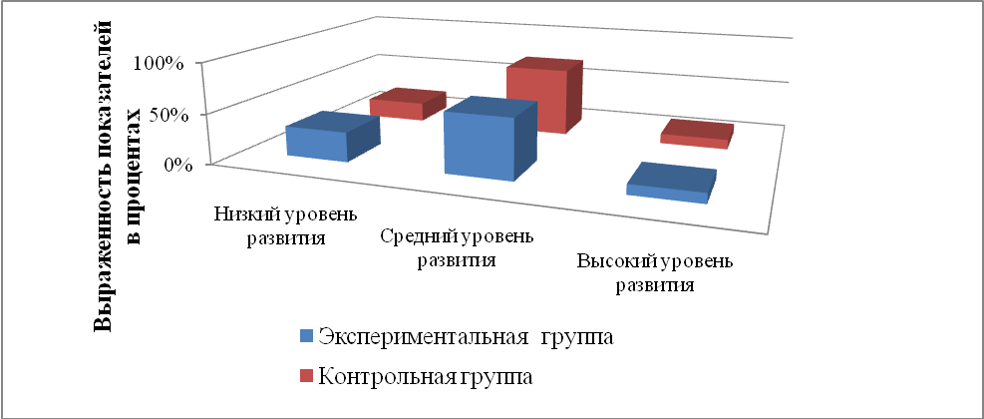
Рисунок 2.1 – Уровень физического развития детей трех летнего возраста в исследуемых группах

В результате проведения игровых заданий «Зайка Попрыгайка», «Докинь-ка», «Потягушечки» был выявлен уровень физического развития, а так же проанализированы особенности выполнения игровых заданий. На основании рисунка 2.1, а так же полученных качественных данных, можно сделать вывод о том, что в контрольной и экспериментальной группе имеется группа детей, которая имеет низкий уровень физического развития. В экспериментальной группе выявлено 30% детей (3 ребенка), которые имеют низкий уровень физического развития, в контрольной группе 20% (2 ребенка). В процессе выполнения игровых заданий данная группа лиц выполняя задания, прибегала к вербальным и невербальным проявлениям того, что им тяжело выполнять игру лучше. Так же в рамках исследуемой сферы, были выявлены лица, обладающие высоким уровнем развития физических качества. В контрольной группе и экспериментальной группе, было выявлено по 1 ребенку с данным уровнем физического развития. В процессе проведения исследования данная категория детей выполнила игровые действия активно, была заинтересованной, шла на взаимодействие. Показатели по группе превышают средние значения нормативных данных.
Изучение сенсомоторного развития проходило посредством игровых заданий «Домик для фигур», «Одно целое». Они направлены на изучение сформированности пространственного восприятия и оптико-пространственных действий в процессе игры. Так же они позволили изучить представления о форме и возможности организации действий в соответствии с этими представлениями, способности производить сенсорные дифференцировки. Анализ результатов изучения сенсорной сферы были представлены в рисунке 2.2

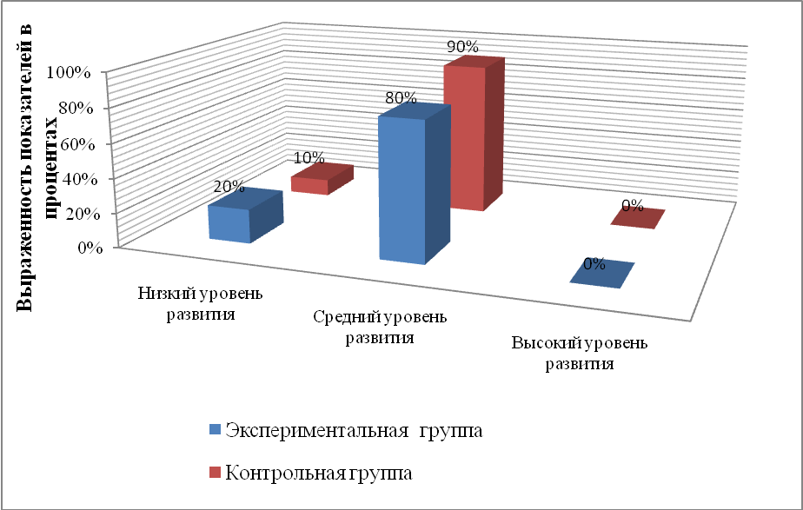Рисунок 2.2 – Уровень сенсорного развития детей трехлетнего возраста в исследуемых группах

Полученные данные были отражены в протоколах (приложение 1). Представленные результаты на рисунке 2.2, отражают положение о том, что в экспериментальной группе, низкий уровень сенсорного развития имеет 20% детей (2 ребенка), в контрольной группе 10% (1 ребенок). Данная категория детей при выполнении задания не могла правильно соотнести предметы и форму. Не наблюдалось в движении целенаправленных действий.
В процессе анализа данных не было выявлено детей трехлетнего возраста с высоким уровнем развития. Анализируемые данные, позволили сделать вывод о том, что в контрольной группе 80% детей (8 детей), в экспериментальной группе 90% (9 детей), имеют средний уровень сенсорного развития.
Изучение познавательной сферы проходило посредством игр: «Неприступная башня» «Достань тележку». Данные игровые задания были направлены на выявление уровня развития наглядно-действенного мышления и определение уровня развития умственных способностей. Данные игровые задания проводились в контрольной и экспериментальной группе, результаты выполнения фиксировались в индивидуальных протоколах, представленные в приложении 1.
На основании анализа результатов изучения познавательной сферы, был разработан рисунок 2.3

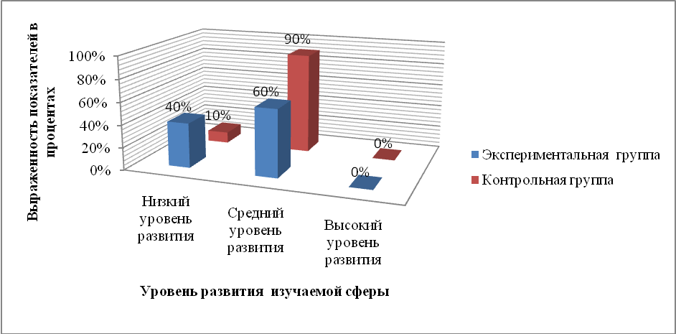Рисунок 2.3 – Уровень познавательного развития детей трех летнего возраста в исследуемых группах

Представленная диаграмма 2.3 отражает уровень сформированности познавательной сферы детей трехлетнего возраста. В результате анализа данных, был сделан вывод о том, что в контрольной группе 10 % (1 ребёнок) имеет низкий уровень развития изучаемой сферы, в то время как в экспериментальной группе 40% (4 детей), выявлен низкий уровень развития изучаемой сферы. В процессе выполнения заданий данная категория детей только копировала шаблон предлагаемой модели. Возникали трудности при построении моста и поезда. При попытке достать тележку многократно тянули за отдельные концы, а не за две нити. Высокого уровня развития познавательной сферы выявлено не было. Средний уровень развития, который соответствует нормативным показателям, был выявлен у 90% детей контрольной группе и 60% в экспериментальной группе.
Результаты изучения сформированности игровой деятельности, были представленные на рисунке 2.4

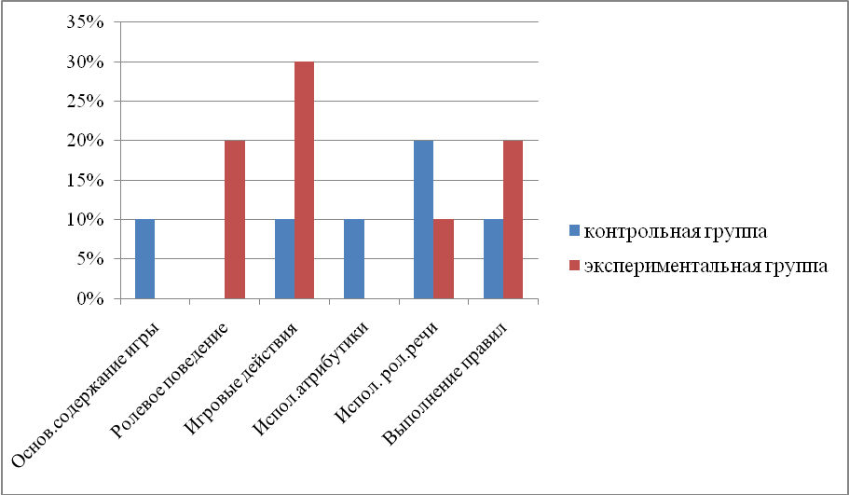 Рисунок 2.4 – Низкий уровень сформированности игровой деятельности

На основании рисунка 2.4, можно сделать вывод о том, что в контрольной группе низкий уровень сформированности игровой деятельности выявлен по параметру основное содержание игры, игровые действия, использование ролевой речи, выполнение правил (приложение 2).
В экспериментальной группе низкий уровень компонентов игровой деятельности выявлен среди параметров ролевое поведение, игровые действия.
Стоит отметить, что в процессе игровых заданий была выявлена группа детей, которая не могла выполнить игровые задания, что оказало влияние на уровень развития исследуемых параметров, в результате чего можно говорить о том, что выявлена группа лиц с низким уровнем сформированности игровой деятельности.
Таким образом, в результате проведения игровых заданий, направленных на изучение физического, сенсорного и познавательного развития, полученные данные, позволили выявить особенности развития заявленных параметров: трудности в сопоставлении предметов и форм, шаблонное выполнение действий. Изучение сформированности игровых действий, позволило сделать вывод о том, что исследуемые дети раннего возраста, сталкиваются с проблемами при воспроизведении содержания игры, игровых действий, использования ролевой речи, при выполнении правил, при реализации ролевого поведения, игровые действий.

2.2. Разработка серии сюжетно-отобразительных игр как основы развития ребенка раннего возраста

С целью развития ребенка раннего возраста посредством сюжетно-отобразительной игры, была разработана программа игр. Программа состоит из 10 игровых заданий, которые проводились на протяжении 3 недель.
Задачи разработанной игровой программы:
1. Создать условия для совместной игровой деятельности детей.
2. Сформировать у детей умения принимать и словесно обозначать игровую роль.
3. Учить развертывать парное ролевое взаимодействие, элементарный ролевой диалог с партнером-взрослым, затем со сверстником.
4. Учить осуществлять условные игровые действия, используя сюжетные игрушки, предметы-заместители и воображаемые предметы.
5. Учить изменять в ходе игры ролевое поведение в зависимости от того, каковы роли партнёров.
Принципы организации сюжетно-отобразительной игры: принципы игрового общения воспитателя с ребенком, где основным побудителем становится не подражание взрослому, а общение с ним.
Методической основой выступает подход Н.Ф. Тарловской, которая рассматривала организацию игрового общения как условие развития сюжетно образной игры.
Методические рекомендации. Проведение игр предусматривает наличие специального игрового уголка, в котором имеется весь необходимый набор оборудования для проведения игровых заданий.
Игра №1 «Приготовление пирога»
Цель: развитие игровых умений детей раннего возраста.
Задачи:
1. Учить детей выполнять несколько игровых действий, объединять сюжетной канвой.
2. Формировать умения развертывать условные действия с предметами – заместителями и воображаемым предметом. Развивать воображение, творчество.
3. Формировать умение соблюдать правило безопасного обращения с предметами, знакомство с понятием «опасно».
Оборудование: Детали конструктора, крышка коробки, посуда, фартуки, прихватки.
Ход деятельности:
- Ребята, я хочу испечь пироги! Сейчас я одену фартук. Что бы, не испачкаться мукой.
- Сейчас я тесто буду месить для пирогов. Сначала помою руки.
- Сейчас нужно замесить тесто, а для этого я возьму муку. Сейчас я насыплю муку в миску, немного посолю, добавлю сахарного песка, молока и буду месить тесто.
- Смотрите, как мои руки работают. Тесто у меня получилось густое, пышное, вот как оно тянется. Поставим его в теплое место, пусть поднимается. А мы с вами займемся начинкой.
- А с чем вы любите пироги есть (спросить тех, кто молчит).
- Пироги бывают с разной начинкой: и с капустой, и с яблоками, повидлом, картошкой, мясом, яичком, есть без начинки пироги – булочки. Я приготовила много начинок для пирогов.
- Начинку я положу на красную тарелку, принеси мне Рита красную тарелку.
- Вика, принеси, пожалуйста, синюю тарелку. В нее положу сладкую начинку – повидло. А в зеленую – начинку из яблок.
- Вот и тесто наше подошло. Теперь можно лепить пироги. А вы мне поможете?
- А что – то мне одной скучно пироги лепить, а вместе веселей, да и быстрей. Одевайте скорее фартуки, мойте руки.
- Все у нас так складно получается, что хочется песенку спеть, с песней работа будет веселей (поем песенку «я пеку»).
- Вот этот пирог с капустой я сделаю для Риты.
- А с чем Миша ты любишь пироги (ответ).
- Ксюша, а ты с чем лепишь пирог (ответ).
- Какие молодцы, как много пирогов налепили.
- Теперь печь их будем в духовке, поэтому я включу ее, потом на противень положу.
– А где наш противень?
- Вот молодцы, принесли противень. Чтобы пироги были румяные, мы их яичком смажем.
- Ах, какие вкусные пирожки (показывает)
- А что дальше будем делать?
- Да пирожки надо поставить в духовку, пусть пекутся. Зажгу огонь в духовке.
- Пока пироги пекутся, давайте поиграем.
Проводится пальчиковая игра «Соли капусту»:
«Мы капусту рубим, рубим.
Мы морковку трем, трем.
Мы капусту солим, солим.
Мы капусту жмем, жмем».
- Ой, чем это пахнет? Да это наши пирожки уже готовы. Сейчас посмотрим. Духовку нужно открывать осторожно, прихватки взять, чтоб не обжечься.
- Ах, какие чудесные пирожки получились румяные, душистые, пышные.
- Угощайтесь. Вот для Риты пирог с капустой.
- Ксюша у тебя пирог с чем (ответ).
- Серёжа, а у тебя (ответ).
- А у меня с яичком. Какие вкусные пирожки, и начинки разные. Какие мы с вами молодцы.
- Ребята, а у нас остались еще пирожки?
- А давайте сходим в гости к куклам и угостим их. Идем в гости к куклам.
- Здравствуйте, куколки, мы к вам в гости пришли, пирожки принесли. Угощайтесь, пожалуйста.
Игра №2 «Машина»
Задачи:
1. Учить детей передавать действия взрослых.
2. Побуждать ребенка принимать на себя игровую роль, обозначать ее для партнера.
3. Побуждать детей произносить слова и звукоподражания: кубик, дай, би-би. Развивать мелкую моторику рук.
Воспитатель берёт строительный конструктор и обращается к ребёнку «Серёжа посмотри, у меня есть кубики, и кирпичики давай с тобой построим машину. Давай возьмём кубик и положим на стол. (Оба кладут кубики на стол.) Теперь, возьмём кирпичик и положим на стол. (Оба кладут кирпичики на стол.)
По просьбе воспитателя ребенок еще раз показывает кубик и кирпичик. Воспитатель говорит: «Я возьму кубик. И ты возьми кубик». Воспитатель и ребенок берут по кубику. После этого взрослый дает следующую речевую инструкцию: «Положим кубик на кирпичик», Сопровождает слова действием: кладет свой кубик на конец кирпичика, помогает ребенку сделать то же, говорит: «Серёжа сделал машину, и у меня машина. Серёжа, посмотри, как едет машина». Везет машину по столу и гудит: би-би-би. Ребенок повторяет действие, сопровождая его звукоподражанием. Для машины нужен гараж, давай его построим. Смотри я возьму вот эти брусочки и построю домик для машины (выполняет), а ты хочешь построить гараж для машины? Давай возьмём брусочки и построим гараж. (Ребёнок берёт брусочки и строит «гараж») У тебя получился хороший гараж для машины. Давай теперь поставим машинку в гараж. Воспитатель ставит машинку в гараж и ребенок в след, за воспитателем выполняет. Серёжа, молодец, теперь у тебя есть машинка и гараж для неё.
Игра №3 «Мебель для куклы»
Задача:
1. Знакомить детей с различными предметами бытового назначения.
2. Учить детей передавать игровые действия с предметами;
3. Закрепить название предметов.
4. Воспитывать интерес к действиям взрослого.
Воспитатель – «Ребята, это кукла Нина она переезжает на новую квартиру. Давайте ей поможем. Ей нужно перевезти мебель».
Воспитатель – посмотрите какая машина!
Воспитатель – Воспитатель везет машину, приговаривая: «Машина едет, посмотрите какой большой кузов у машины, в нём можно перевозить мебель. Кто, будет шофёром? (Подходит ребёнок.) Мы вдвоём, Даня, с тобой не управимся, нужен грузчик. Артём, ты сможешь помочь? Грузим шкаф в кузов осторожно, чтобы не поцарапать. Шкаф погрузили, теперь можно ехать. (Воспитатель показывает детям, где у куклы находиться новая квартира, дети везут мебель в указанное место).
Вот и приехали, давайте выгружать шкаф, только осторожно, чтобы не поцарапать мебель. Молодцы ребятки, дружно работаете. Теперь поехали за другой мебелью. (То же самое проделывают со стулом, кроватью, столом.) Вот перевезли всю мебель и расставили её, какая комната получилась для нашей куклы.
Воспитатель – «Вадим, посади куклу Нину на стул».
Ребенок – выполняет.
Воспитатель – «Нина сидит на стуле. Нине нравиться сидеть на новом стуле».
Воспитатель – «Кукла Нина устала, хочет спать. Давайте Нину, положим на кроватку».
Ребенок – выполняет.
Воспитатель – «Теперь давайте оставим Нину, не будем ей мешать спать».
Игра №4 «Умывашки»
Задачи:
1. Знакомить детей с различными предметами бытового назначения.
2. Учить детей передавать игровые действия с предметами;
3. Закрепить название предметов
Приготовьте все необходимые для умывания куклы атрибуты: тазик, кувшин с водой, мыло, полотенце.
На глазах у ребенка «налить» воду из кувшина в тазик, показать, как она льётся, булькает, скажите, что водичка чистая, тёплая. Показать, как нужно действовать с мылом, как оно пенится в воде; подчеркните мысль, что мыла не нужно бояться, его нужно любить, так как оно защищает нас от грязи.
Вместе с ребёнком «разбудите» Алёнушку, приговаривая:
«Спит Алёнушка в кроватке,
Спит спокойно, сладко-сладко.
Что же делать? Как же быть?
Надо куколку будить!».
Подсказать малышу, что после сна обязательно нужно её умыть. Все детки, должны умываться после сна.
Умывайте кукле личико, используя потешку «Водичка». После этого перейдите к умыванию ручек, приговаривая:
«Мылом и водичкой умыли кукле личико,
А теперь ладошки помоем нашей крошке».
В заключение вытрите лицо и ручки кукле полотенцем, покажите ребёнку, какая она стала чистенькая, красивенькая, как она Вам нравится.
Дать ребенку Алёнушку в руки, показать, как можно прижать её к себе, покачать.
Для самостоятельных действий ребенка по умыванию куклы, необходимо повторить весь сценарий с другой куклой.
Игра №5 «К нам приехал доктор»
Задача использование данных игровых элементов:
1. Учить детей брать на себя основную роль, определять для партнера дополнительную роль.
2. Учить детей ролевому специфическому взаимодействию; вступать в ролевой диалог.
3. В игре использовать не только игрушки, предметы-заместители, но и воображаемые предметы.
4. Воспитывать чувство сопереживания.
Оборудование для проведения игры: в игровую зону вносятся атрибуты к игре «Больница», предметы-заместители: шпатель-палочка, градусник-карандаш.
Воспитатель показывает на сидящие, на диване игрушки – зайку, мишку, куклу, ёжика – и говорит: «Какая очередь в больнице! Зверята вы все заболели? Но доктор уехал к больным, а больше врачей нет. Что делать? Нам срочно нужен доктор. Кто будет лечить больных? Алина, ты будешь доктором? Полечишь больных зверюшек? Надевай халат. Теперь ты доктор. Зови больных в кабинет». (Воспитатель берёт зайчика и заходит в «кабинет»)
Пациент – зайчик (жалобно): «Доктор у меня кашель, болят ушки».
Врач: «Давайте я вас послушаю. Дышите глубже». (Слушает больного трубкой.) «Вы сильно кашляете. Покажите уши. Уши воспалились. А теперь надо градусником измерить температуру. Температура высокая. Вам надо пить лекарство. Вот это». (Даёт флакон.) «Наливайте в ложечку и пейте каждый день».
Пациент: «Да. Я буду пить лекарство, как вы велели. Спасибо доктор. До свидания».
Воспитатель: «У нас ещё много посетителей, доктор не успевает вылечить всех больных. Может, вы поможете доктору? Кто будет лечить этого мишку (ёжика, куклу)? Что болит у твоего пациента? Лапа? Где он её ободрал? Как ты будешь её лечить? Может, йодом смажешь? Наверное, жжёт. Давай подуем. Что болит у ёжика? Голова? Он ударился? Как будем лечить голову? Мажет, шишку мазью помажем? А таблеточку дадим, чтобы голова не болела. Таблетка горькая или сладкая? Давай запить водички дадим. А что болит у твоего пациента? Горлышко? Наверно куколка много мороженного холодного ела. Давай её горлышко посмотрим. Красное? Как лечить будем? Может, лекарство ей дадим? Лекарство горькое или сладкое? Давай ещё компресс на горлышко сделаем. Возьмём бинтик смочим лекарством, приложим к горлу и завяжем тёплым шарфиком.
Ребята всех пациентов мы с вами приняли. Давайте уложим их в кроватки. Пусть поспят. Чтобы быстрее уснули, давайте споём им песенку «Баю – бай» и пожелаем им выздоровления».
Игра 6 «Кукла Оля обедает»
Задача использование данной игры:
1. Продолжать учить детей ролевому специфическому взаимодействию; вступать в ролевой диалог.
2. Закреплять умение использовать не только игрушки, предметы-заместители, но и воображаемые предметы.
3. Воспитывать интерес к игре.
Оборудование для проведения игры: посуда, кукла за столом.
Воспитатель: «Дети, Катю надо покормить обедом. Вы накрыли на стол? Где посуда?» Дети ставят посуду для куклы.
Воспитатель: «Это тарелка я налью в неё суп. Алина, суп остывает. Подогрей. Вот ложка для супа. Вот вилка для котлет. Рядом поставлю чашку с компотом. Я купила свежий хлеб. Вот, потрогайте. (Предлагает детям потрогать кубик вместо хлеба.) мягкий хлеб? Нарежу хлеб тонкими кусочками. У меня всё готово». Воспитатель сажает куклу за стол и кормит: «Суп на плите подогрелся. Налью в тарелку. Возьми Оля ложку в правую руку, зачерпывай суп не до самых краёв ложки, поднеси ложку ко рту не спеша. Кушай не спеша. Суп Оля съела. Положим ей второе – макароны и котлету. Бери Оля вилку в правую руку и кушай второе. Горячая котлета у тебя? Давай подую. Хлебушка тебе дать? На, откуси. Хлеб мягкий, свежий. Вот Оленька молодец, всё съела. Попей теперь компот. Олю то мы покормили, а мишка и зайка голодные остались, кто хочет их покормить?»
Дети берут игрушки и кормят их. Если дети забывают действия, воспитатель наводящими вопросами исправляет положение дальнейшей игры.
Игра №7 «Прачечная»
Задача использование донных игровых элементов:
1. Дать детям представление о некоторых трудовых действиях и предметах необходимых для стирки (вода, мыло, таз).
2. Воспитывать интерес к трудовым действиям взрослых.
3. Упражнять в названии предметов одежды.
Оборудование для проведения игры: стол, одежда для куклы (платье, штаны, кофта, рубашка, носки), таз (по количеству детей), теплая вода, мыло, кукла Катя, веревка со стойками, прищепки.
Воспитатель говорит детям: «Что – то я не вижу куклу Дину. Чем она занята? Она в умывальной. Посмотрим, что она делает? (Кукла стоит у тазика с водой.) Я вспомнила, Дина собралась стирать. Катя гуляла на улице и у нее запачкались платье, рубашка, штанишки, носки и кофта. Надо все выстирать, чтобы кукла была чисто одета. Вы поможете Дине постирать её одежду? Тогда берите тазики, наливайте водичку и стирайте. Алина, Саша, Люба, что вы будите стирать? (Дети берут кукольную одежду и с помощью наводящих вопросов воспитателя называют, какую одежду они взяли постирать.) Давайте опустим одежду в воду. Водичка намочила одежду. Теперь берём мыло, намыливаем одежду, а теперь потрём руками. Посмотрите, как ловко это получается у Дины. Дина грязь хорошо отстирывается? Молодец. Ребята у вас получается? Водичка не холодная? Давайте добавим горячей. У кого одежда стала чище, у всех чистая? У кого водичка пенится? У всех – у ребят и у Дины. Одежда отстиралась? Посмотрите внимательно. Отстиралась. Детки стирают, а мы с Дианой приговариваем:
Мыло – мыло, душистое мыло,
Чисто моет, чисто стирает.
От мыла – чистые щёчки,
Чистые ручки и чистые вещи!
Вот одежду все постирали. Теперь надо отжать. Посмотрите, как мы с Дианой отжимаем. Давайте теперь мыльную водичку выльем из тазиков и наберём чистую. (Дети с помощью воспитателя выливают воду и набирают чистую.) Вот воду мы с вами налили, теперь надо одежду прополоскать, чтобы она не была мыльной. Посмотрите, как Дина будет полоскать одежду. (Воспитатель вместе с куклой показывает, как нужно полоскать одежду.) Вот мы всё и прополоскали, теперь отожмём и повесим одежду на верёвку, чтобы штанишки не упали, закреплю прищепкой». (Дети полощут бельё самостоятельно, отжимают и вешают на верёвку. Воспитатель спрашивает у детей, что они вешают.)
Воспитатель говорит: «Вот и все, дети. Мы все вместе выстирали одежду нашей куклы Дианы». Когда белье высохнет, мы с вами погладим его и оденем на нашу куклу Диану.
Игра № 8 «День рождения»
Задачи:
– Знакомим детей с правилами сервировки стола, с правилами поведения за столом, знакомим детей со столовой посудой.
– Развиваем игровые умения и навыки. Учим правильно находить и отбирать посуду для чаепития, обогащаем словарный запас-чашка, блюдце, сахарница, салфетки.
– Воспитываем желание соблюдать нормы поведения за столом, уважительное отношение к друг другу
Оборудование: чайная посуда, скатерть, кукла в нарядном платье, образные игрушки (мишка, заяц, бочонок с медом, морковка. Можно использовать предметы-заместители).
Воспитатель говорит, что у куклы Кати сегодня день рождения, и она приглашает в гости. Советует детям подумать, что они подарят Кате, чем порадуют её. Подсказывает, что они могут прийти в гости с мишкой и принести бочонок мёда или с зайкой, который подарит Кате вкусную сладкую морковку.
Затем воспитатель предлагает детям помочь Кате красиво накрыть стол для гостей. Воспитатель спрашивает у детей: Где посуда? Дети ставят посуду для «гостей». Воспитатель. Это тарелка, я поставлю на неё чашку. Рядом положу чайную ложку. Вот стол мы накрыли, а теперь нужно приготовить чай. Ксюша возьми чайник, налей воды, поставь на плиту и включи её. Пока чайник греется, мы с вами испечём пирог. Сначала замесим тесто. Нальём немного молока, насыпаем муку, добавляем яйцо и месим тесто. Воспитатель месит тесто приговаривая:
Уж Катеньке пирог испеку,
Уж я доченьке румяненький.
На нём корочка пшеничная
А начиночка яичная,
А помазочка медовая.
Тесто замесили. Теперь тесто раскатаем скалкой. Положим начинку. Начинка будет у нас из яблок. Вот наши яблочки красные, зелёные. Я сейчас их помою, вытру полотенцем и нарежу ножиком. Теперь положим яблочки на тесто. Теперь пирог поставим в духовку. Пусть печётся.
(Русская народная песня «Уж я Танюшке пирог испеку»)
Дети собираются на день рождения, по совету педагога Люба берёт, например, мишку и говорит, что Мишка несёт Кате в подарок мёд и большую шишку.
Кукла радостно встречает гостей, благодарит их:
- Спасибо, Вика. Садись чай пить. Смотрите, а вот и Зайка - побегайка пришёл. Какая у него большая морковка! Она, наверное, вкусная, сладкая. Спасибо, Заинька, садись, и ты чай пить, мёдом угощайся.
Гости поют песню «День рождения» (муз. В. Герчик, слова Н. Френкель):
Чей, чей, чей, чей,
Чей сегодня день рожденья?
Кто, кто, кто, кто,
Принимает поздравленья?
Кто получит от ребят
И игрушки, и подарки?
У кого глаза блестят,
На щеках румянец яркий?
Все, все, все, все,
Все мы Катю поздравляем!
С ней, с ней, с ней, с ней.
Веселимся и играем.
Дальше дети читают стихи. Например: А. Барто «Флажок» и дарят флажок Кате и т.д.
- А кто хочет рассказать Кате про кота? (потешка «Как у нашего Кота»). Давайте подарим Кате кота, ей будет очень приятно.
Затем организуется игра «Догони Мишку». Сначала убегает Мишка, потом - дети, затем детей догоняет Катя.
- Вот какой день рождения был у Кати. Теперь пора прощаться, пусть Катя отдыхает.
При повторении игры можно отметить день рождения мишки, зайки, кота и др.
Игра 9 «Уточка с утятами»
Задача:
1. Продолжать учить осуществлять игровые действия с предметами-заместителями, воображаемые предметы, словесно обозначать предмет.
2. Закреплять умение детей вступать в ролевой диалог.
Воспитатель – Ребята, давайте поиграем с вами. Я буду уточкой (надевает маску, хвостик). Посмотрите, у меня есть клюв, на голове у меня маленький хохолок, есть лапки, перышки, крылья и хвостик. Живу я на озере.
Воспитатель – Ребята, мне некому искать травинки. Все мои детки-утята выросли. Кто хочет стать моим утёнком?...Вот у меня Таня - утёнок и Коля-утёнок… Как утята поют свою песенку? (пи-пи). Утята, а где у вас лапки? А клюв у вас есть? А крылышки? Вот как много у меня утята.
Воспитатель заранее готовит игрушку кошки. Утята совсем близко подходят к кошке. Она сердито мяукает и бежит за утятами. В последующих играх роль кошки выполняет ребенок. Уточка широко разводит руками, защищая утят, говорит: «Уходи, кошка! Не дам тебе своих утят». Игру можно повторить 2-3 раза.
Воспитатель: Наша кошечка устала. А вы? Давайте сядем на ковер и почитаем сказку про Утенка - Тимми.
Игра №10 «Парикмахерская»
Задачи:
– знакомить детей с профессией парикмахера и правилами поведения в парикмахерской
– развивать игровые умения и навыки, расширять знания о профессии парикмахера, обогащать словарный запас-расческа фен, ножницы, зеркало, лента, бант.
Оборудование. Расчёски, ножницы (предметы заместители), банты, ленты (в 2-3 экземплярах), зеркало, куклы.
Ход игры:
Воспитатель обращается к детям:
- У Кати сегодня день рождения. Катя хочет сделать красивую причёску. Я буду парикмахером. Причешу Катю красиво. Альбина, а ты хочешь причесать свою куклу?
- Давай играть вместе. Ты тоже будешь парикмахером.
- Я причешу Катю, а ты свою куколку. Теперь давай подстрижём нашим куклам чёлки. Вот так. И сзади тоже подстрижём волосы. Вот так. Проверим, ровно ли мы постригли им волосы. Для этого ещё раз причешем их.
- Сейчас можно и бантики им завязать. Я возьму синий. У Кати синее платье и синий бантик ей подойдет. А у твоей куклы платье, какого цвета?
- Какой ты выберешь бантик?
- Вот какими красивыми стали наши игрушки. Теперь мы всё уберём и пойдём в магазин, чтобы выбрать Кате подарок ко дню рождения.
Воспитатель повторяет игру с другими детьми, поощряет игру «рядом», «вместе».
Своими предложениями взрослый содействует развитию сюжета: «папа» и «мама» приводят дочку к парикмахеру, который её стрижёт, затем идут в «кино» и т.д.
Воспитатель учит детей элементарным правилам поведения: здороваться с парикмахером, вежливо выражать свою просьбу: «Подстригите, пожалуйста», «Причеши, пожалуйста», благодарить за причёску и т.п.
Во время игры можно использовать потешку «Расти, коса».
Для оценки практической эффективности игровой деятельности детей раннего возраста, была проведена методика, направленная на диагностику сформированности игровой деятельности, а так же проведён статистический анализ данных.

2.3 Оценка практической эффективности игровой деятельности в развитии детей раннего возраста

С целью выявления эффективности проведенных мероприятий в ходе выполнения последнего занятия повторно проводилась диагностика сформированности игровой деятельности, физического, сенсорного и познавательного развития, которая была направлена на выявления соответствия реализуемым параметрам в поведении детей их возрастным нормам[18].
Анализируя полученные данные физического развития, были сделаны выводы, представленные с помощью рисунка 2.5.

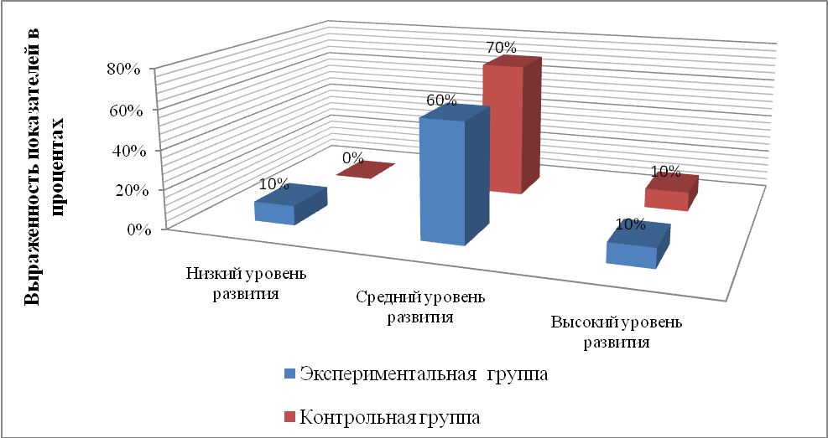Рисунок 2.5 – Уровень физического развития детей трех летнего возраста в исследуемых группах

В результате проведения игровых заданий был выявлен уровень физического развития, а так же проанализированы особенности выполнения игровых заданий. На основании рисунка 2.5, а так же полученных качественных данных, можно сделать вывод о том, что в экспериментальной группе имеется группа детей, которая имеет низкий уровень физического развития 10% детей (1 ребёнок). В экспериментальной группе данная категория лиц не выявлена. Иных изменений выявлено не было.
Анализ результатов повторного изучения сенсорной сферы позволил разработать рисунок 2.6
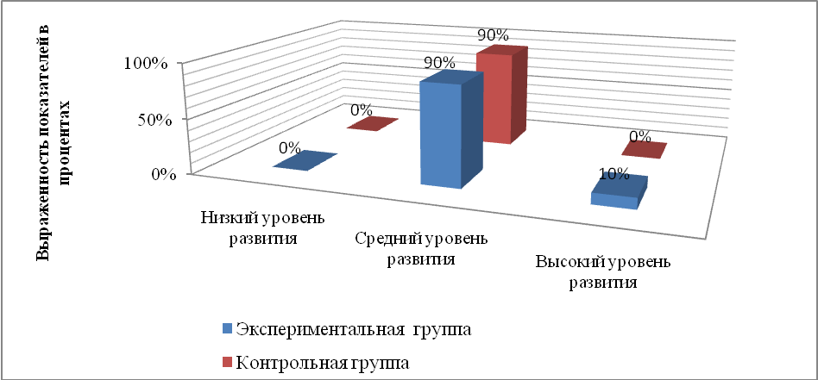 Рисунок 2.6 – Уровень сенсорного развития детей трехлетнего возраста в исследуемых группах

Представленные результаты на рисунке 2.6, отражают положение о том, что в экспериментальной группе и контрольной группе отсутствует группа детей, с низким уровнем развития сенсорного развития.
В процессе анализа данных не было выявлено детей трехлетнего возраста с высоким уровнем развития. Анализируемые данные, позволили сделать вывод о том, что в контрольной группе 90% детей (9 детей), в экспериментальной группе 90% (9 детей), имеют средний уровень сенсорного развития.
На основании повторного анализа результатов изучения познавательной сферы, была разработан рисунок 2.7

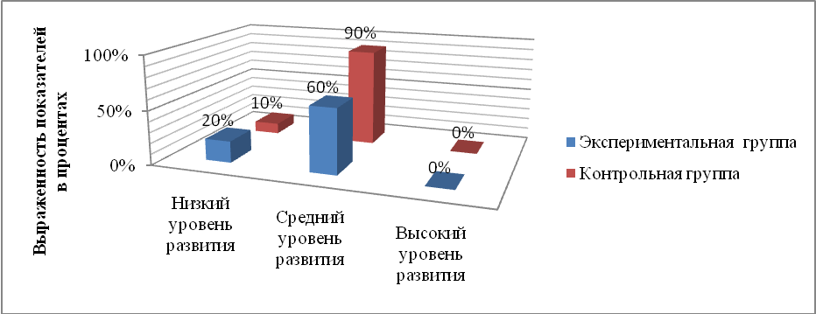
Рисунок 2.7 – Уровень познавательного развития детей трех летнего возраста в исследуемых группах

Представленный рисунок 2.7 отражает уровень сформированности познавательной сферы детей трехлетнего возраста. В результате анализа данных, был сделан вывод о том, что в контрольной группе 10 % (1 ребёнок) имеет низкий уровень развития изучаемой сферы, в то время как в экспериментальной группе 20% (2 ребенка), выявлен низкий уровень развития изучаемой сферы.
Результаты изучения сформированности игровой деятельности, были представленные на рисунке 2.8
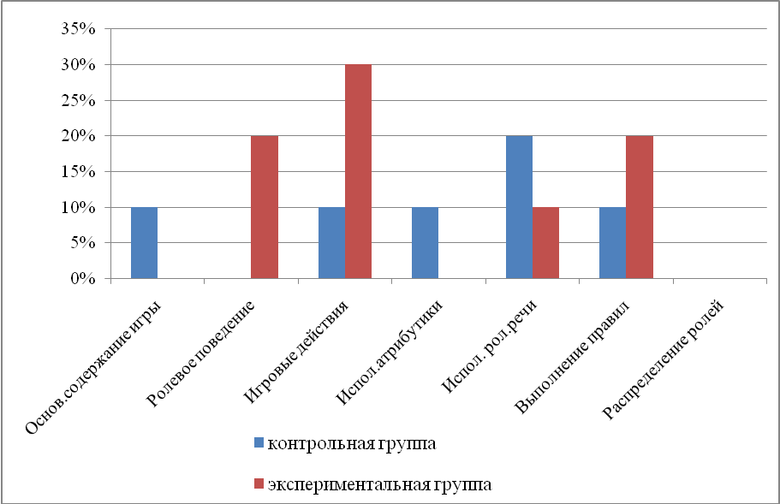 Рисунок 2.8 – Низкий уровень сформированности игровой деятельности

На основании рисунка 2.8, можно сделать вывод о том, что в контрольной группе низкий уровень сформированности игровой деятельности выявлен по параметру основное содержание игры, игровые действия, использование ролевой речи, выполнение правил.
В экспериментальной группе низкий уровень компонентов игровой деятельности выявлен среди параметров ролевое поведение, игровые действия.
Как уже было выше отмечено, в результате проведения игровых занятий, была проведена повторная диагностика, в результате которой, на основании полученных данных, бы проведен сравнительный анализ с применением статистического пакета SPSS16 fоr Windows (приложение 3). В результате были графически представлены статистически значимые результаты.
Полученные статистические данные позволили разработать рисунок 2.9 и 2.10, которые отражают значимость результатов.

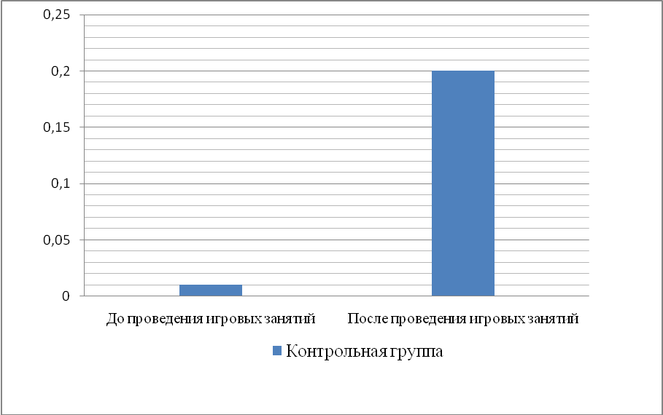
Рисунок 2.9 – Статистические различия в контрольной группе по параметру использование ролевой речи

На основании рисунка 2.9, можно сделать вывод о том, что до проведения игровых зданий уровень развития использования ролевой речи составлял в соответствии со средним значением рангов «0,01», после проведения игровых зданий «2,00». Значимость статистической разницы Z_{sig} = 0,083. Полученная статистическая разница, указывает на то, что благодаря проведенным игровым заданиям, был увеличен уровень использования ролевой речи.
Так же статистические различия, были выявлены по параметру игровые действия в экспериментальной группе, данные представлены на рисунке 2.10

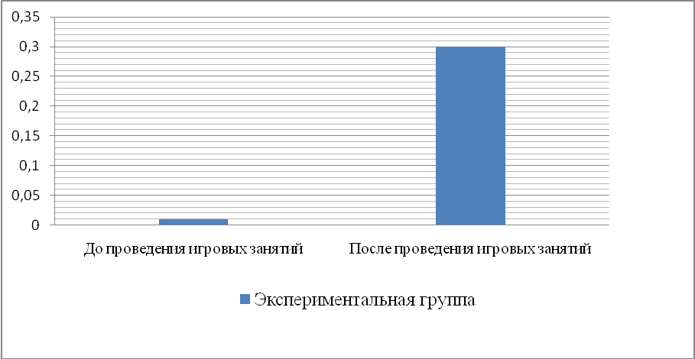
Рисунок 2.10 – Статистические различия в экспериментальной группе по параметру игровые действия

На основании рисунка 2.5, можно сделать вывод о том, что до проведения игровых зданий уровень развития использования и применения, игровых действий составлял в соответствии со средним значением рангов «0,01», после проведения игровых зданий «3,00». Значимость статистической разницы Z_{sig} = 0,025. Полученная статистическая разница, указывает на то, что благодаря проведенным игровым заданиям, был увеличен уровень игровых действий, который проявляется в расширенном спектре игровых действий.
Таким образом, разработанные игровые занятия, позволили выявить уровень сформированности игровой деятельности в раннем дошкольном возрасте. Полученная статистическая разница, указывает на то, что благодаря проведенным игровым заданиям, был увеличен уровень игровых действий, в экспериментальной группе Z_{sig} = 0,025, который проявляется в расширенном спектре игровых действий. В контрольной группе полученная статистическая разница, указывает на то, что благодаря проведенным игровым заданиям, был увеличен уровень использования ролевой речи Z_{sig} = 0,083. Полученные статистически значимые различия, указывают на эффективность разработанных игровых заданий.

ЗАКЛЮЧЕНИЕ
Игра оказывает значительное влияние на развитие ребёнка. В игре ребёнок познаёт смысл человеческой деятельности, начинает понимать и ориентироваться в причинах тех или иных поступков людей. Познавая систему человеческих отношений, он начинает осознавать своё место в ней.
В результате проделанной работы были сделаны следующие выводы:
Особенность игровой деятельности в период раннего детства опосредована переходом операций с предметом в ранг действий, которые, направлены на выявление специфических свойств, предмета, а так же на достижение с помощью данного предмета определённого эффекта. Посредством игры у ребенка появляется возможность развить универсальные психологические качества: символическая функция мышления, знаковое, абстрактное мышление, умение «думать в уме».
Для раннего возраста характерной деятельностью является, сюжетно -отобразительная игра. В процессе сюжетно-отобразительной игры происходит познавательное, сенсорное и физическое развитие. В результате сюжетно-отобразительной деятельности происходит развитие нервной и сердечно-сосудистой системы, костно-мышечного аппарата, органов дыхания и пищеварения, развитие двигательных, координационных способностей.
В результате проведенного исследования, был сделан вывод о том, что исследуемые дети раннего возраста, сталкиваются с проблемами при воспроизведении содержания игры, игровых действий, использования ролевой речи, при выполнении правил, при реализации ролевого поведения, игровые действий.
В результате проведения игровых заданий, направленных на изучение физического, сенсорного и познавательного развития, полученные данные, позволили выявить особенности развития заявленных параметров: трудности в сопоставлении предметов и форм, шаблонное выполнение действий у исследуемых детей.
С целью развития ребенка раннего возраста посредством сюжетно-отобразительной игры, была разработана программа игр, направленная на обучение сюжетно-отобразительной игры ребенка раннего возраста.
Разработанные игровые занятия, позволили выявить уровень сформированности игровой деятельности в раннем дошкольном возрасте. Полученная статистическая разница, указывает на то, что благодаря проведенным игровым заданиям, был увеличен уровень игровых действий, в экспериментальной группе Zsig = 0,025, который проявляется в расширенном спектре игровых действий. В контрольной группе полученная статистическая разница, указывает на то, что благодаря проведенным игровым заданиям, был увеличен уровень использования ролевой речи Zsig = 0,083. Полученные статистически значимые различия, указывают на эффективность разработанных игровых заданий, а так же на влияние, которое оказывает сюжетно-отобразительная игра на физическое, сенсорное и познавательное развитие в раннем возрасте.
РЕКОМЕНДАЦИИ
- При ознакомлении с окружающим нужно обратить внимание детей на предметы, их свойства и значение. Рассматривая предметы, ребенку необходимо объяснять, для чего они нужны, обследовать их, назвать цвета, сравнить с другими и т. д.
- Воспитатель, должен учить ребенка переносить свои впечатления об окружающем в игру, т. е. ставить разнообразные игровые задачи; формировать у ребенка раннего возраста предметные способы решения поставленных игровых задач.
- В сюжетно-отобразительной игре дети еще не вступают во взаимодействие друг с другом, игра носит индивидуальный характер. Каждый ребенок ставит игровую задачу для себя и сам же ее решает. Но у детей постепенно появляется интерес к играм сверстников, его нужно поддерживать.
- В сюжетно-отобразительной игре они дети раннего возраста могут самостоятельно ставить игровые задачи и выбирать любой предметный способ их решения: кто-то предпочтет только игрушки, другие дети будут дополнять их предметами-заместителями, воображаемыми предметами, данный факт, необходимо учитывать в процессе игровых действий.

СПИСОК ИСПОЛЬЗОВАННЫХ ИСТОЧНИКОВ
- Акулова О. В. Театрализованные игры /О. В. Акулова // Дошкольное воспитание. – 2005 – №4. – С. 24
- Арсентьева В. П. Игра – ведущий вид деятельности в дошкольном детстве / В. П. Арсентьева. – М.: ФОРУМ, 2009. – 144 с.
- Божович Л. И. Личность и ее формирование в детском возрасте/ Л. И. Божович. – СПб.: Питер, 2008. – 400 с.
- Винникотт Д. Игра и реальность/ Д. Винникотт. – М.: Институт Общегуманитарных Исследований, 2002 – 288 с.
- Белова Е. С. Речевое развитие ребенка посредством игровой деятельности в раннем детстве / С. Белова, О. А. Макарова // Международный журнал экспериментального образования. – 2014 – №6. – С. 75
- Бреслав Г. М. Психология эмоций / Г. М. Бреслав. – М.: «Академия», 2007.– 544 с.
- Волков Б. С., Волкова Н. В. Детская психология. От рождения до школы / Б. С. Волков Н. В. Волкова. – СПб.: Питер, 2009. – 240 с.
- Васильева М. А. Руководство играми детей в дошкольных учреждениях / М. А. Васильева. М.: Просвещение. 1986. – 112 с.
- Выготский Л. С. Игра и ее роль в психическом развитии ребенка. Психология развития / Л. С. Выготский. – СПб.: Питер, 2009. – 480 с.
- Выготский Л. С. Орудие и знак в развитии ребенка / Л. С. Выготский. – М.: Педагогика, 2000. – 86 с.
- Выготский Л. С. Педагогическая психология / Л. С. Выготский. – М.: Астрель, 2010. – 672 с.
- Гаспарова Е. Ведущая деятельность дошкольного возраста / Е. Гаспарова // Дошкольное воспитание. – 2007. – №9. – 45–50.
- Ермолаева М. В. Психология развития/ М. В. Ермолаева. – Воронеж: МОДЭК, 2006. – 372 с.
- Жуковская Р. Н. Игра и её педагогическое значение / Р. Н. Жуковская. – М.: Радуга, 2010. – 405 с.
- Зворыгина Е. В. Первые сюжетные игры малышей / Е. В. Зворыгина. – М.: Радуга, 2009. – 410 с.
- Козлова С. А. Дошкольная педагогика / С. А. Козлова. – М.: Академия. 2000. – 416 с.
- Калинина Р. Р. Психолого-педагогическая диагностика в детском саду. — СПб.: Речь, 2003. – 144 с.
- Карабанова О. А. Возрастная психология / О. А. Карабанова. – М.: «Айрис–пресс», 2005. – 238 с.
- Комарова Н. Ф. Диагностика игры детей / Н. Ф. Комарова. – Новгород. 2002. – 42 с.
- Кулагина Н. В. Символ и символическое сознание / Н. В. Кулагина // Культурно–историческая психология. – 2006. – № 1. – С. 3–9.
- Крэйг Г. Психология развития / Г. Крэйг. – СПб.: Питер, 2006. – 940 с.
- Леонтьев А. Н. Психические основы развития ребенка и обучение/ А. Н. Леонтьев. – М.: Смысл, 2009. – 426 с.
- Максаков А. И., Туманова Т. А. Учите, играя / А. И. Максаков, Т. А. Туманова. – М. Просвещение, 2008. – 215 с.
- Михайленко Н. Я., Короткова Н. А. Организация сюжетной игры в детском саду/ Н. Я. Михайленко Н. А. Короткова. – Междунар. образоват. и психол. колледж, 2007. – 79 с.
- Медведева И. Я., Шишова Т. Л. Дети нашего времени. Размышления детских психологов/ И. Я. Медведева, Т. Л. Шишова. – М.: «Информпечать» ИТРК РСПП, 2000. – 224.
- Мухина В. С. Возрастная психология: феноменология развития, детство, отрочество / В. С. Мухина. – Москва: Академия, 2003. – 453 с.
- Маханёва М. Д. Игровые занятия с детьми от 1 до 3 лет: методическое пособие для педагогов и родителей / М. Д. Маханёва. – Москва : Сфера, 2008. – 96 с.
- Новоселова С. Л. Развивающее значение игры и ее роль в воспитании детей дошкольного возраста / С. Л. Новоселова // Материалы научно–практического семинара: Проблемы и перспектива развития игры в дошкольных учреждениях г. Москвы. – М., 2001. – С. 10–21
- Новоселова С. Л. Культурно–исторический путь развития игры / С. Л. Новоселова // Наука о дошкольном детстве – традиции и современность. Материалы Международной юбилейной научно–практической конференции. – М.: Аванти, 2000. – С. 20–22.
- Новоселова С. Л. Генетически ранние формы мышления: дис. канд.псих. наук: 19.00.13: защищена 21.06.2002 утв. 12.10.2002 / С. Л. Новоселова. – М., – 2002. – 164 с.
- Смирнова Е. О. Детская психология / Е. О. Смирнова – М.: Владос, 2003.– 265 с.
- Солдатова Е. Л. «Психология развития и возрастная психология. Онтогенез и дизонтогенез» / Е. Л. Солдатова.– Ростов н/Д: Феникс, 2004.– 384 с.
- Солнцева О. В. Дошкольник в мире игры / О. В. Солнцева СПб.: Речь, 2010. – 172 с.
- Степаненкова Э. Я. Теория и методика физического воспитания и развития ребенка / Э. Я. Степаненкова. – М: Академия, 2001. – 368 с.
- Спенсер П. Ваш ребенок от года до трех лет/ П. Спенсер. – М.: Астрель, 2002. – 281 с.
- Шаповаленко И. В. Возрастная психология (Психология развития и возрастная психология) / И. В. Шаповаленко. – М.: Гардарики, 2005.– 349 с.
- Эльконин Д. Б. Психология игры/ Д.Б. Эльконин. – М.: Гуманит. изд. центр ВЛАДОС, 1999. – 360 с.
- Урунтаева Г. А. Дошкольная психология / Г. А. Урунтаева. – М.: Академия, 2001. – 336 с.
- Галуза А. В. Становление функции осознания в конце раннего и начале дошкольного возраста [Электронный ресурс]: автореф. дис. на соиск. учен. степ. канд. психол. наук : 19.00.13 /А. В. Галуза; Мн., 2004. –. http://leb.nlr.ru/edoc/75083
- Максимова Л. А. Педагогические условия создания эмоционально
развивающей среды в группах детей раннего возраста [Электронный ресурс]: автореф. дис. канд. псих. наук: 13:00:07 / Л. А. Максимова. – Екатеринбург, 2007. – http://www.dissercat.com/content

Приложение 1
Протоколы
Контрольная группа
№1
ФИО |  |  | Станислав А.
Дата рождения |  |  | 23.04.2012
Анамнез |  |  | Группа здоровья - II  Семья полная.
Категория | Физическое развитие | Сенсомоторное развитие |  | Познавательное развитие
Результаты выполнения | Наклон вперед – 1 (ниже нор.).  Бросок мяча –98 (ниже нор.)  Прыжок – 46 (ниже нор.)  В процессе выполнения прыжка отталкивалась хоть и с силой, но слабо. При повторной пробе результаты не улучшались. | В процессе выполнения игровой деятельности совершала нецеленаправленные действия при выполнении задания, прикладывала с разворотами элементы. Собирала только отдельные кусочки, но не полную доску. |  | При выполнении задания только копировала шаблон предлагаемой схемы/модели. Возникали трудности при построении моста и поезда.  При попытке достать тележку многократно тянула за отдельные концы, а не за две нити.

№2
ФИО |  |  | Александр Б.
Дата рождения |  |  | 02.03.2012г
Анамнез |  |  | Группа здоровья - II  Жилищные условия удовлетворительные. Семья полная.
Категория | Физическое развитие | Сенсомоторное развитие |  | Познавательное развитие
Результаты выполнения | Наклон вперед – 8(выше нор.)  Бросок мяча – 150(выше нор.)  Прыжок – 82 (выше нор.) | В своей деятельности правильно использует геометрические фигуры по назначению  совершает нецеленаправленные действия при выполнении задания. |  | Строит башню из 9 кубиков, копирует с модели поезд, строит по показу мост  При выполнении заданий, может описать, для чего предназначен каждый элемент.

№3
ФИО |  |  | Ксения Д.
Дата рождения |  |  | 01.02.2012г
Анамнез |  |  | Группа здоровья – II  Жилищные условия удовлетворительные. Воспитывает мать.
Категория | Физическое развитие | Сенсомоторное развитие |  | Познавательное развитие
Результаты выполнения | Наклон вперед – 2(нор.)  Бросок мяча –116 (нор.)  Прыжок – 83 (нор.) | При выполнении задания ориентируется в двух контрастных величинах предметов.  Совершает нецеленаправленные действия при выполнении задания. При соотнесении деталей, производит не практикой, а с помощью зрительного соотношения частей без прикладывания. |  | В процессе выполнения задания строит башню из 9 кубиков, копирует с модели поезд, копирует вариант выполнения моста. При выполнении второго задания в результате нескольких попыток понимает вариант правильного выполнения задания.

№4
ФИО |  |  | Диана Ж.
Дата рождения |  |  | 20.05.2012г
Анамнез |  |  | Группа здоровья - II  Полная семья.  Жилищные условия хорошие.
Категория | Физическое развитие | Сенсомоторное развитие |  | Познавательное развитие
Результаты выполнения | Наклон вперед – «-5»(ниже нор.)  Бросок мяча –85 (ниже нор.)  Прыжок – 45(ниже нор.) | Совершает нецеленаправленные действия; соединяет части без анализа полученного целого; прикладывает фигуры с разворотами. |  | Строит башню из 5 кубиков, не смог скопировать с модели поезд,  При выполнении второго задания ребенок  Не сразу нашел правильное решение и выполнил задание.

№5
ФИО |  |  | Вадим К.
Дата рождения |  |  | 17.07.2012г
Анамнез |  |  | Группа здоровья – II  Жилищные условия удовлетворительные. Семья полная.
Категория | Физическое развитие | Сенсомоторное развитие |  | Познавательное развитие
Результаты выполнения | Наклон вперед – 1(нор.)  Бросок мяча –127 (нор.)  Прыжок – 71 (нор.) | Подбирает по образцу основные геометрические фигуры в разнообразном материале. При выполнении задания совершает нецеленаправленные действия. |  | Строит башню из 9 кубиков, копирует с модели поезд, строит по показу мост.  При выполнении второго задания ребенок пытается достать тележку за один конец тесемки, после двух-трех попыток достигает результата, понимает конечный результат своих  действий.

№6
ФИО |  |  | Марат М.
Дата рождения |  |  | 25.11.2012г
Анамнез |  |  | Группа здоровья - I  Жилищные условия удовлетворительные  Семья полная.
Категория | Физическое развитие | Сенсомоторное развитие |  | Познавательное развитие
Результаты выполнения | Наклон вперед – (нор.)  Бросок мяча – (нор.)  Прыжок – (нор.) | При выполнении задания ориентируется в двух контрастных величинах предметов.  Совершает нецеленаправленные действия при выполнении задания. При соотнесении деталей, производит не практикой, а с помощью зрительного соотношения частей без прикладывания. |  | В процессе выполнения задания строит башню из 9 кубиков, копирует с модели поезд, копирует вариант выполнения моста. При выполнении второго задания в результате нескольких попыток понимает вариант правильного выполнения задания.

№7
ФИО |  |  | София М.
Дата рождения |  |  | 20.06.2015г
Анамнез |  |  | Группа здоровья – I. Жилищные условия удовлетворительные. Семья полная
Категория | Физическое развитие | Сенсомоторное развитие |  | Познавательное развитие
Результаты выполнения | Наклон вперед – 4(нор.)  Бросок мяча –112 (нор.)  Прыжок –56 (нор.) | При выполнении задания ориентируется в двух контрастных величинах предметов.  Совершает нецеленаправленные действия при выполнении задания. При соотнесении деталей, производит не практикой, а с помощью зрительного соотношения частей без прикладывания |  | Строит башню из 9 кубиков, копирует с модели поезд, строит по показу мост.  При выполнении второго задания ребенок пытается достать тележку за один конец тесемки, после двух-трех попыток достигает результата, понимает конечный результат своих  действий.
№8
ФИО |  |  | Сергей С.
Дата рождения |  |  | 28.08.2012г
Анамнез |  |  | Группа здоровья - II  Жилищные условия удовлетворительные.  Семья не полная. Воспитывает мать.
Категория | Физическое развитие | Сенсомоторное развитие |  | Познавательное развитие
Результаты выполнения | Наклон вперед – 5(нор.)  Бросок мяча –126(нор.)  Прыжок – 71 (нор.) | При выполнении задания ориентируется в двух контрастных величинах предметов.  Совершает нецеленаправленные действия при выполнении задания. При соотнесении деталей, производит не практикой, а с помощью зрительного соотношения частей без прикладывания. |  | В процессе выполнения задания строит башню из 9 кубиков, копирует с модели поезд, копирует вариант выполнения моста. При выполнении второго задания в результате нескольких попыток понимает вариант правильного выполнения задания.

№9
ФИО |  |  | Леся С.
Дата рождения |  |  | 20.10.2012г.
Анамнез |  |  | Группа здоровья – I. Жилищные условия удовлетворительные.  Семья полная.
Категория | Физическое развитие | Сенсомоторное развитие |  | Познавательное развитие
Результаты выполнения | Наклон вперед – 4(нор.)  Бросок мяча –135 (нор.)  Прыжок – 56 (нор.) | В своей деятельности правильно использует геометрические фигуры по назначению |  | Строит башню из 9 кубиков, копирует с модели поезд, строит по показу мост.  При выполнении второго задания ребенок пытается достать тележку за один конец тесемки, после двух-трех попыток достигает результата, понимает конечный результат своих  действий.

№10
ФИО |  |  | Константин Ш.
Дата рождения |  |  | 13.01.2012г
Анамнез |  |  | Группа здоровья – II. Жилищные условия удовлетворительные. Семья не полная. Воспитывает отец.
Категория | Физическое развитие | Сенсомоторное развитие |  | Познавательное развитие
Результаты выполнения | Наклон вперед – 2(нор.)  Бросок мяча –112 (нор.)  Прыжок – 75 (нор.) | При выполнении задания совершает нецеленаправленные действия. Зрительно соотносит части без прикладывания |  | В процессе выполнения задания строит башню из 9 кубиков, копирует с модели поезд, копирует вариант выполнения моста. При выполнении второго задания в результате нескольких попыток понимает вариант правильного выполнения задания.

Экспериментальная группа
№1
ФИО |  |  | Данил З.
Дата рождения |  |  | 23.06.2012г
Анамнез |  |  | Группа здоровья – II. Жилищные условия удовлетворительны. Полная семья.
Категория | Физическое развитие | Сенсомоторное развитие |  | Познавательное развитие
Результаты выполнения | Наклон вперед – 2(нор.)  Бросок мяча –118 (нор.)  Прыжок – 75 (нор.) | При выполнении задания ориентируется в двух контрастных величинах предметов.  Совершает нецеленаправленные действия при выполнении задания. При соотнесении деталей, производит не практикой, а с помощью зрительного соотношения частей без прикладывания. |  | В процессе выполнения задания копирует мост с модели, выполняет самые простые задания с кубиками, копирует с образца, выполненного из кубиков такого же размера.  В процессе выполнения второго задания ребенок пытается достать рукой цель, после нескольких неудачных попыток находит верное решение.

№2
ФИО |  |  | Маргарита З.
Дата рождения |  |  | 11.03.2012г
Анамнез |  |  | Группа здоровья – III – «Д» - учёт. Жилищные условия удовлетворительные. Полная семья.
Категория | Физическое развитие | Сенсомоторное развитие |  | Познавательное развитие
Результаты выполнения | Наклон вперед – «-7» (ниже нор.)  Бросок мяча – 78(ниже нор.)  Прыжок – 42 (ниже нор.) | Действия хаотичны, не целенаправленные. При выполнении задания необходимо сопровождение и комментарии к выполнению. |  | Строит башню из 7 кубиков, не копирует с модели поезд, не строит по показу мост. При выполнении второго задания после нескольких неудачных попыток, перестал выполнять.

№3
ФИО |  |  | Ксения К.
Дата рождения |  |  | 11.02.2012г.
Анамнез |  |  | Группа здоровья – III . Жилищные условия удовлетворительные.  Полная семья.
Категория | Физическое развитие | Сенсомоторное развитие |  | Познавательное развитие
Результаты выполнения | Наклон вперед – «-4»(ниже нор.)  Бросок мяча – 85(ниже нор.)  Прыжок – 41 (ниже нор.) | Действия хаотичны, не целенаправленные. При выполнении задания необходимо сопровождение и комментарии к выполнению. |  | Строит башню из 4 кубиков, не копирует с модели поезд, не строит по показу мост. При выполнении второго задания после нескольких неудачных попыток, перестал выполнять.

№4
ФИО |  |  | Виктория К.
Дата рождения |  |  | 30.04.2012г
Анамнез |  |  | Группа здоровья – I. Полная семья. Хорошие жилищные условия.
Категория | Физическое развитие | Сенсомоторное развитие |  | Познавательное развитие
Результаты выполнения | Наклон вперед – 4(нор.)  Бросок мяча – 125(нор.)  Прыжок – 65(нор.) | В процессе выполнения задания совершает нецеленаправленные действия. Прикладывает с разворотами предметы. |  | В процессе выполнения задания строит башню из 9 кубиков, копирует с модели поезд, копирует вариант выполнения моста. При выполнении второго задания в результате нескольких попыток понимает вариант правильного выполнения задания.

№5
ФИО |  |  | Артём К.
Дата рождения |  |  | 23.04.2012г.
Анамнез |  |  | Группа здоровья – I. Жилищные условия хорошие.  Семья полная.
Категория | Физическое развитие | Сенсомоторное развитие |  | Познавательное развитие
Результаты выполнения | Наклон вперед – 2(нор.)  Бросок мяча –115 (нор.)  Прыжок – 69(нор.) | Подбирает по образцу основные геометрические фигуры в разнообразном материале. При выполнении задания  совершает нецеленаправленные действия, которые возникают при соединении частей без анализа полученного целого. В процессе подбора фигур прикладывает их с разворотами |  | При выполнении задания строит башню из 9 кубиков по примеру, копирует с модели поезд, строит по показу мост. При выполнении второго задания ребенок стразу нашел правильное решение, однако после того как потянулся двумя руками за разные концы, взял один. Со второй попытки выполнил правильно задание.

№6
ФИО |  |  | Виктория М.
Дата рождения |  |  | 06.09.2012г
Анамнез |  |  | Группа здоровья – III. Жилищные условия хорошие.  Полная семья.
Категория | Физическое развитие | Сенсомоторное развитие |  | Познавательное развитие
Результаты выполнения | Наклон вперед – (-5)(ниже нор.)  Бросок мяча – 98(ниже нор.)  Прыжок –54 (ниже нор.) | Подбирает по образцу основные геометрические фигуры в разнообразном материале. При выполнении задания  совершает нецеленаправленные действия, которые возникают при соединении частей без анализа полученного целого. В процессе подбора фигур прикладывает их с разворотами. |  | При выполнении задания строит башню из 5 кубиков по примеру, не копирует с модели поезд. Пытается достать тележку за один конец тесемки. Задание выполнено лишь с подсказкой.

№7
ФИО |  |  | Михаил М.
Дата рождения |  |  | 19.04.2012г.
Анамнез |  |  | Группа здоровья – II. Жилищные условия хорошие.  Полная семья.
Категория | Физическое развитие | Сенсомоторное развитие |  | Познавательное развитие
Результаты выполнения | Наклон вперед –4 (нор.)  Бросок мяча –109 (нор.)  Прыжок –62 (нор.) | При выполнении задания ориентируется в двух контрастных величинах предметов.  Совершает нецеленаправленные действия при выполнении задания. При соотнесении деталей, производит не практикой, а с помощью зрительного соотношения частей без прикладывания. |  | В процессе выполнения задания строит башню из 9 кубиков, копирует с модели поезд, копирует вариант выполнения моста. При выполнении второго задания в результате нескольких попыток понимает вариант правильного выполнения задания.

№8
ФИО |  | Алина Н.
Дата рождения |  | 24.01.2012г
Анамнез |  | Группа здоровья –II. Жилищные условия удовлетворительные.  Полная семья
Категория | Физическое развитие |  | Сенсомоторное развитие | Познавательное развитие
Результаты выполнения | Наклон вперед – 4(нор.)  Бросок мяча –132 (нор.)  Прыжок –59 (нор.) |  | Подбирает по образцу основные геометрические фигуры в разнообразном материале. С помощью зрительного анализатора подбирает фигуры для нужного места. | При выполнении задания строит только башню из 6 кубиков по примеру, не смог скопировать с модели поезд, При выполнении второго задания с пятого раза берет за две веревки, чтобы потянуть предмет.

№9
ФИО |  |  | Тимофей С.
Дата рождения |  |  | 15.08.2012г
Анамнез |  |  | Группа здоровья - II  Жилищные условия хорошие.  Полная семья
Категория | Физическое развитие | Сенсомоторное развитие |  | Познавательное развитие
Результаты выполнения | Наклон вперед – 5 (нор.)  Бросок мяча – 121 (нор.)  Прыжок – 59 (нор.) | При выполнении задания ориентируется в двух контрастных величинах предметов.  Совершает нецеленаправленные действия при выполнении задания. При соотнесении деталей, производит не практикой, а с помощью зрительного соотношения частей без прикладывания. |  | В процессе выполнения задания строит башню из 9 кубиков, копирует с модели поезд, копирует вариант выполнения моста. При выполнении второго задания в результате нескольких попыток понимает вариант правильного выполнения задания.

№10
ФИО |  |  | Любовь Ч.
Дата рождения |  |  | 03.10.2012г
Анамнез |  |  | Группа здоровья - I  Жилищные условия удовлетворительные  Семья многодетная полная.
Категория | Физическое развитие | Сенсомоторное развитие |  | Познавательное развитие
Результаты выполнения | Наклон вперед – 4(нор.)  Бросок мяча –142 (нор.)  Прыжок – 67 (нор.) | Ориентируется в двух контрастных величинах предметов;  соединяет части без анализа полученного целого; при выполнении задания зрительно соотносит части без прикладывания |  | В процессе выполнения задания копирует мост с модели, выполняет самые простые задания, копируя с образца, выполненного из кубиков такого же размера. При выполнении второго задания со второго раза догадался, что необходимо взять в веревки.

Приложение 2
Диагностика сформированности игровых навыков

Контрольная группа | Основ.содержание игры | Ролевое поведение | Игровые действия | Испол.атрибутики | Испол. рол.речи | Выполнение правил | Экспериментальная группа | Основ.содержание игры | Ролевое поведение | Игровые действия | Испол.атрибутики | Испол. рол.речи | Выполнение правил
1 | 2 | 2 | 2 | 2 | 2 | 2 | 1 | 2 | 2 | 2 | 2 | 2 | 2
2 | 1 | 2 | 2 | 2 | 2 | 2 | 2 | 2 | 2 | 2 | 2 | 2 | 2
3 | 2 | 2 | 2 | 3 | 1 | 2 | 3 | 2 | 3 | 1 | 2 | 2 | 2
4 | 2 | 2 | 3 | 2 | 2 | 3 | 4 | 3 | 2 | 2 | 2 | 1 | 3
5 | 2 | 2 | 1 | 2 | 2 | 2 | 5 | 2 | 2 | 2 | 2 | 2 | 3
6 | 3 | 2 | 2 | 2 | 2 | 2 | 6 | 2 | 1 | 3 | 3 | 2 | 2
7 | 2 | 2 | 2 | 3 | 2 | 3 | 7 | 2 | 2 | 1 | 2 | 2 | 2
8 | 2 | 2 | 2 | 2 | 2 | 1 | 8 | 3 | 2 | 2 | 2 | 2 | 2
9 | 3 | 2 | 2 | 1 | 2 | 2 | 9 | 2 | 2 | 2 | 2 | 2 | 2
10 | 2 | 2 | 2 | 3 | 1 | 2 | 10 | 2 | 1 | 1 | 2 | 2 | 2
Среднее | 2,1 | 2,0 | 2,0 | 2,2 | 1,8 | 2,1 | Среднее | 2,2 | 1,9 | 1,8 | 2,1 | 1,9 | 2,2
Ст.откл | 0,6 | 0,0 | 0,5 | 0,6 | 0,4 | 0,6 | Ст.откл | 0,4 | 0,6 | 0,6 | 0,3 | 0,3 | 0,4
Контрольная группа | Повторные результаты |  |  |  |  |  | Экспериментальная группа | Повторные результаты
1 | 2 | 2 | 2 | 2 | 2 | 3 | 1 | 2 | 2 | 3 | 3 | 2 | 2
2 | 2 | 2 | 2 | 2 | 2 | 2 | 2 | 2 | 2 | 2 | 2 | 2 | 2
3 | 2 | 2 | 2 | 3 | 2 | 2 | 3 | 3 | 3 | 1 | 2 | 2 | 2
4 | 2 | 3 | 3 | 2 | 2 | 3 | 4 | 3 | 2 | 2 | 2 | 1 | 3
5 | 2 | 2 | 2 | 2 | 2 | 2 | 5 | 2 | 2 | 2 | 2 | 2 | 3
6 | 3 | 2 | 2 | 2 | 2 | 2 | 6 | 2 | 1 | 3 | 3 | 2 | 2
7 | 2 | 2 | 2 | 3 | 3 | 3 | 7 | 2 | 2 | 2 | 2 | 2 | 2
8 | 3 | 2 | 2 | 2 | 2 | 1 | 8 | 3 | 2 | 2 | 2 | 2 | 2
9 | 3 | 2 | 2 | 1 | 3 | 2 | 9 | 2 | 2 | 2 | 3 | 2 | 2
10 | 2 | 2 | 2 | 3 | 1 | 2 | 10 | 3 | 1 | 2 | 2 | 2 | 2
Среднее | 2,3 | 2,1 | 2,1 | 2,2 | 2,1 | 2,2 | Среднее | 2,4 | 1,9 | 2,1 | 2,3 | 1,9 | 2,2
Ст.откл | 0,5 | 0,3 | 0,3 | 0,6 | 0,6 | 0,6 | Ст.откл | 0,5 | 0,6 | 0,6 | 0,5 | 0,3 | 0,4

Приложение 3
Критерий Т-Вилкоксона

Статистически значимые различия в контрольной группе
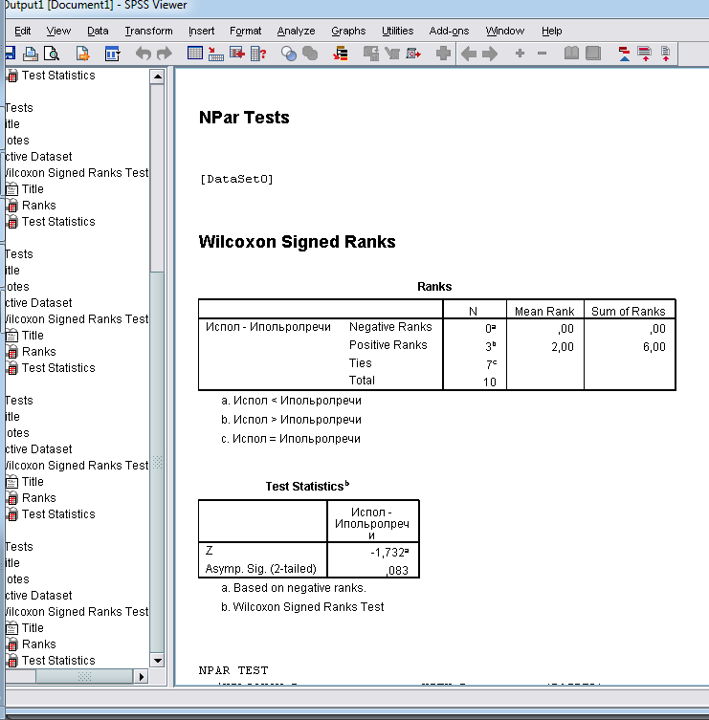

Статистически значимые различия в экспериментальной группе
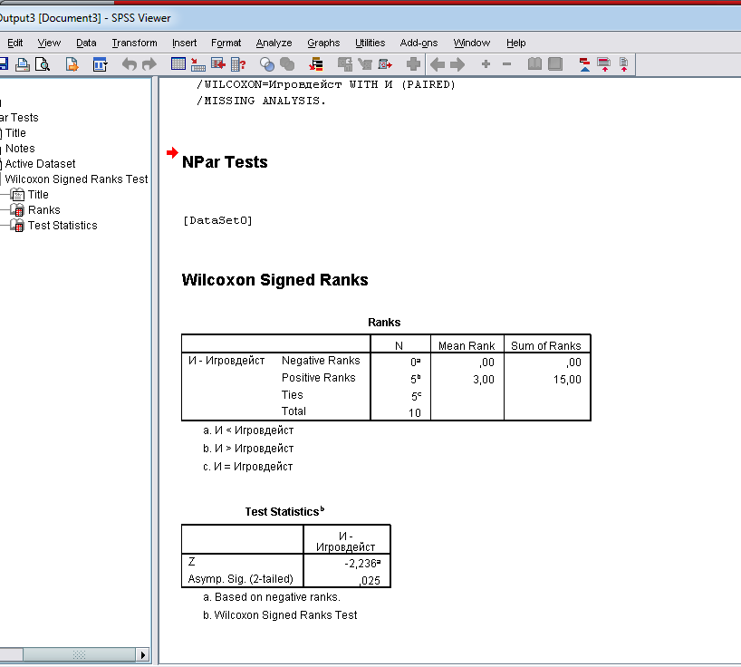

Приложение 4
Фотографии проведённых практических игровых занятий на онове сюжетно-отобразительных игр
